**國立高雄大學資訊管理學系**

系統分析與設計

**Milestone 2**



**App Wizard**

第六組

A1103311 辜煒程

A1103312 吳亞倫

A1103325 王證衡

A1103355 張凱森

A1103360 陳奕晴

指導教授： 郭英峰 教授

中華民國　112　年　12　月　11　日

# 目錄

目錄 i

圖目錄 ii

表目錄 iv

壹、 緒論 1

一、 專案動機 1

二、 專案內容簡介 1

三、 專案預期價值 3

四、 使用者需求 3

貳、 系統分析與設計 5

一、 流程塑模 5

二、 系統結構圖 7

三、 資料塑模 10

四、 物件互動行為塑模 15

五、 使用者介面塑模 22

六、 狀態機圖 43

參、 結論 46

肆、 參考資料 47

伍、 附錄 48

(一) 專案分析 48

一、 事件條列式 48

二、 環境圖 49

三、 流程圖、處理描述 49

四、 可行性分析 57

五、 系統功能分析 60

(二) 專案規劃 61

一、 WBS 61

二、 時間規劃 62

三、 甘特圖 63

四、 網路圖 63

五、 人力分配 65

六、 人員分工表 65

七、 財務規劃 66

# 圖目錄

圖 1、帳戶處理資料流程圖 5

圖 2、查詢歷史紀錄流程圖 5

圖 3、爬蟲處理流程圖 6

圖 4、分析處理流程圖 7

圖 5、整體結構圖 8

圖 6、帳戶系統結構圖 8

圖 7、查詢歷史紀錄結構圖 9

圖 8、爬蟲處理結構圖 9

圖 9、分析處理結構圖 10

圖 10、使用者ERD 10

圖 11、評論ERD 11

圖 12、註冊系統UI 15

圖 13、註冊系統AC 15

圖 14、登入系統UI 16

圖 15、登入系統AC 17

圖 16、查詢系統UI 18

圖 17、查詢系統AC 18

圖 18、分析系統UI 19

圖 19、分析系統AC1-1 19

圖 20、分析系統AC1-2 20

圖 21、爬蟲UI 20

圖 22、爬蟲AC 21

圖 23、介面架構圖 22

圖 24、註冊介面藍圖 23

圖 25、登入介面藍圖 25

圖 26、使用者首頁介面藍圖 26

圖 27、選擇分析App介面藍圖 29

圖 28、調整服務屬性、關鍵字介面藍圖 31

圖 29、分析結果介面藍圖-1 33

圖 30、分析結果介面藍圖-2 33

圖 31、分析結果介面藍圖-3 34

圖 32、分析結果介面藍圖-4 34

圖 33、歷史紀錄介面藍圖 36

圖 34、管理員首頁介面藍圖 38

圖 35、新增App介面藍圖 41

圖 36、狀態機圖-總圖 43

圖 37、狀態機圖-分析介面 44

圖 38、狀態機圖-調整介面 45

圖 39、環境圖 49

圖 40、分析流程圖 50

圖 41、爬蟲流程圖 54

圖 42、註冊登入流程圖 55

圖 43、查看記錄流程圖 56

圖 44、WBS 61

圖 45、甘特圖 63

圖 46、網路圖 64

圖 47、資源拉平圖 65

# 表目錄

表 一、USER資料字典 11

表 二、LEVEL資料字典 11

表 三、ANALYSISRECORD資料字典 12

表 四、COMMENT資料字典 13

表 五、TARGET資料字典 14

表 六、SOURCE資料字典 14

表 七、註冊系統介面詞彙 23

表 八、登入系統介面詞彙 25

表 九、使用者首頁介面詞彙 27

表 十、分析設定介面詞彙 30

表 十一、調整介面詞彙 32

表 十二、分析結果介面詞彙 35

表 十三、歷史紀錄介面詞彙 37

表 十四、管理員首頁介面詞彙 38

表 十五、新增分析介面詞彙 42

表 十六、狀態機圖轉換-總表 43

表 十七、狀態機圖轉換-分析介面 44

表 十八、狀態機圖轉換-調整介面 45

表 十九、處理描述1-1 51

表 二十、處理描述1-2 51

表 二十一、處理描述1-3 51

表 二十二、處理描述1-4 52

表 二十三、處理描述1-5 52

表 二十四、處理描述1-6 52

表 二十五、處理描述1-7 53

表 二十六、處理描述1-8 53

表 二十七、處理描述2-1 54

表 二十八、處理描述3-1 55

表 二十九、處理描述3-2 56

表 三十、處理描述4-1 57

表 三十一、競爭者分析 59

表 三十二、時間規劃表 62

表 三十三、網路圖資料 63

表 三十四、分工表 65

表 三十五、財務規劃表 66

1. **緒論**
2. **專案動機**

現今餐飲業競爭激烈，了解市場動態和客戶反饋以提升服務品質並確保顧客滿意至關重要。許多餐飲業者會藉由其應用程式(App)提供消費者訂位、查詢相關資訊、點餐、結帳、評價等功能。使用者在下載與使用該app後往往會至App Store或Google Play留下其使用評價。使用者評論不僅反映應用程式本身的優點和缺點，也是業者了解使用者需求與痛點的最佳方式，並能藉此進一步發現潛在的市場機會以及改善app的功能與設計。

目前在App Store與Google Play中，有許多由餐廳所開發出的餐飲app。然而，從App Store與Google Play之app評論可知，多數使用者認為目前餐飲類的app普遍而言皆不太好用，仍有許多需要改進之處。因此，了解使用者的需求以及其滿意與不滿意之處，將成為app開發以及改進的重點。

我們擬開發App Wizard，利用爬蟲技術擷取使用者在App Store與Google Play中有關餐飲類app之評論，以提昇業者蒐集評論的效率。除此之外，我們以文字探勘與語意分析將評論分類，提供業者與app開發者查看不同面向的分析結果，並透過情緒分析以預測使用者的滿意度。同時，隨著資料庫的擴增，將提供業者查看競爭對手的相關評論與使用者滿意度，使其不僅能夠了解使用者的需求，亦能進一步了解同業之app的服務品質。藉此幫助開發商未來在開發app時能夠將餐飲類app設計得更符合使用者需求。

1. **專案內容簡介**
2. **網路爬蟲工具**

我們將利用網路爬蟲工具，定期抓取指定之餐飲app在App Store和Google Play商店的使用者評論，包括評分、評論文字和時間戳記。以期能實現穩定和高效的網路爬蟲，能夠定期更新餐飲類app的評論資料，以保持分析結果的準確性。

1. **文字探勘和服務屬性區分**

我們將使用自然語言處理，如詞袋模型(bag-of-words model)，以識別關鍵詞和區分服務屬性，並能自動識別出使用者最感興趣的服務屬性和關鍵詞。這將有助於開發商了解評論中的重要訊息，例如哪些功能被使用者最常提及，以及哪些功能受到負面評價等。

1. **情緒分析模型**

透過構建情緒分析模型(洪世章等，2022)，以識別評論中的正向、負向和中性情緒以及其強度。另外，此模型將被訓練以提高分析的準確性。

1. **品質類別歸類**

我們擬利用Kano模式分析法(Kuo, 2004; Kuo et al., 2012; Zhang et al., 2021)，找出使用者對於app服務屬性之類別。這些服務屬性為影響使用者滿意度的關鍵因素，通常在線上評論中被使用者提到，管理者需要關注這些屬性來改善服務品質。

依據Kano模式(Kano et al., 1984)，品質類別可分為五大類：(1)魅力品質(Attractive quality)：該品質要素如果具備時，會贏得顧客的喜愛，但是如果未具備時，顧客也會接受且不至於感到不滿。(2)一元品質(One-dimensional quality)：如果能滿足此類品質要素，顧客將會滿意。同時，若是各品質間有程度上的差異時，則具備的程度越高，顧客越滿意；反之，若未具備，則會引起顧客的不滿意。(3)必須品質(Must-be quality)：顧客認為此品質屬性理所當然的應該要具備，如果未具備，則顧客會不滿意。(4)無差異品質(Indifferent quality)：該品質要素無論具備或不具備，都不會引起顧客滿意或不滿意。(5)反向品質(Reverse quality)：具備了此品質要素會引起顧客的不滿意，未具備反而會使顧客滿意。由於無差異品質與反向品質在實務上的重要性並不高(Kuo et al., 2012)，因此我們僅選用前三項服務屬性類別。

透過服務屬性歸類，將可為開發商提供以下之幫助：

2. 創新與競爭優勢(創造差異化)：例如歸納為必須品質的屬性為必須提供的，而歸納為魅力品質之服務屬性則可做為提升app服務價值，從而取得競爭優勢。
3. 使用者滿意度提升：透過了解使用者滿意度與服務屬性之間的關係，開發人員可以更好地滿足使用者的期望，提高使用者滿意度。
4. 市場定位和競爭分析：透過分析競爭對手的產品功能，開發商可以確認自己與市場上現有競爭者的差距和發掘潛在機會。他們可以尋找未滿足的需求，以在市場上獲得競爭優勢。
5. **互動網頁介面**

我們將設計直觀且具資料視覺化特性的互動網頁，如：情緒變化圖、文字雲、服務屬性分析和使用者評分分佈等分析結果。App開發者能夠即時及自由地選擇其所想獲得的資訊，這將使其能夠輕鬆地獲得資訊並洞悉資訊背後所代表的意涵。

1. **專案預期價值**

為了協助app開發商更好地理解如何設計出符合使用者需求的餐廳旗下app介面，我們將會對各餐飲app進行整理，以評估其優缺點。我們的服務能為兩種客戶提供幫助，茲說明如下。

1. **對於新進的開發商**

* 利用已整理的競爭者資訊，協助開發商更深入地了解市場環境和潛在的使用者需求。
* 分析其他競爭者的優勢與劣勢，使得開發商能夠在制定競爭策略和市場定位有更明確的方向。

1. **對於已經開發之餐飲類app業者**

* 分析其app的優點和缺點，以幫助業者了解其app的實際表現。
* 分析其他餐飲業者的app，以了解其策略、優缺點與市場表現。

透過以上的資訊，使業者能夠更好制定改善其app的計畫。

上述之服務對於新進開發商和現有業者都能提供詳細、全面的支援，以協助他們在競爭激烈的市場上取得成功。

1. **使用者需求**

眾多同類型的app都有共通之優缺點，不過目前業者面臨以下的問題：

1. 使用者評論數量過多，業者不知道該如何分類。
2. 使用者反應的問題五花八門，各個問題被提及的次數多寡也不同，導致業者難以辨認問題的嚴重性。
3. 評論中的星等可能無法精確反映出使用者的感受，如：五顆星的評論中可能也會提及一些問題；一顆星的評論裡可能也會闡述優點，使得業者無法從星等來判斷評論的優劣。
4. 業者難以比較和分析同行競爭者的優點及缺點。

透過本系統的分析後，相關資訊可以提供給未來同類型的開發商在開發過程中，知道哪些服務屬性(例如操作流程或功能)可能會對app的使用者造成困擾或受到歡迎，使其在app開發上有參考與改善的依據。

1. **系統分析與設計**
2. **流程塑模**

為提供簡易與圖形化的方式表達系統之作業處理與資料流間的關係，圖1至圖4為App Wizard的資料流程圖。

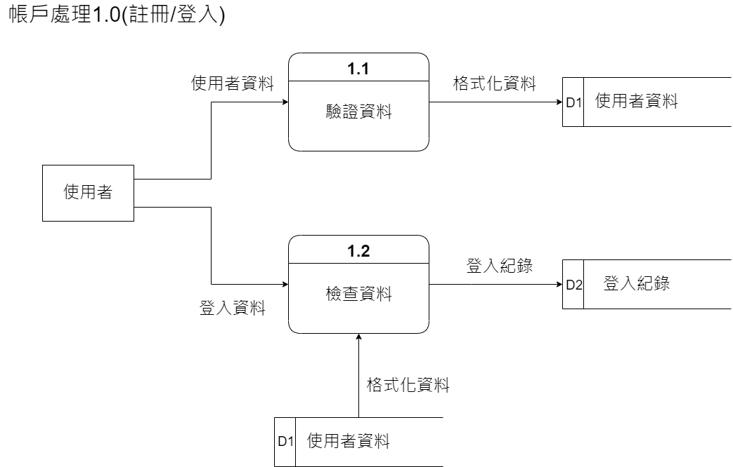

圖 1、帳戶處理資料流程圖

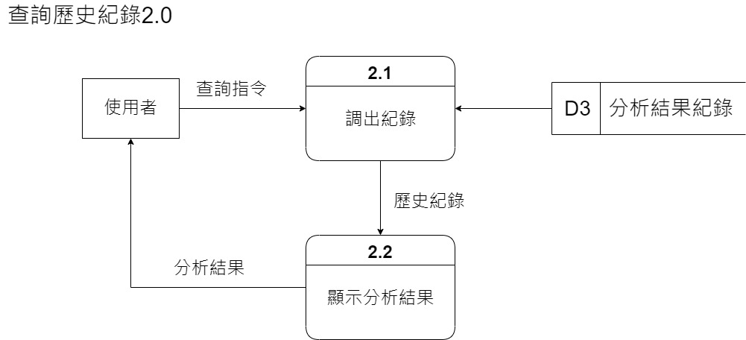

圖 2、查詢歷史紀錄流程圖

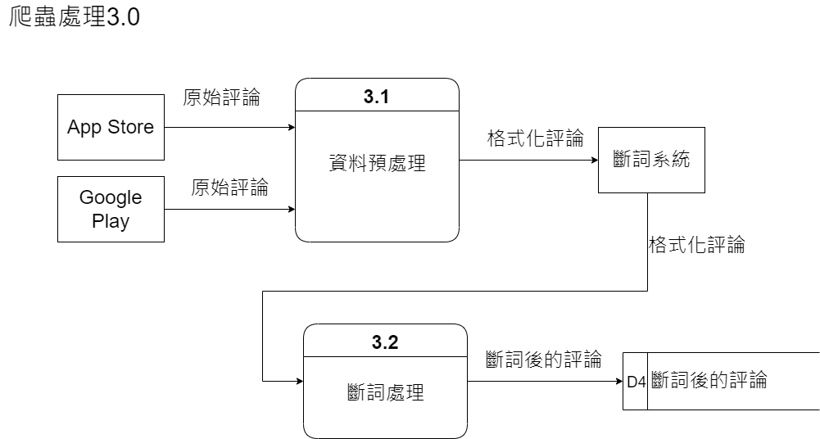

圖 3、爬蟲處理流程圖

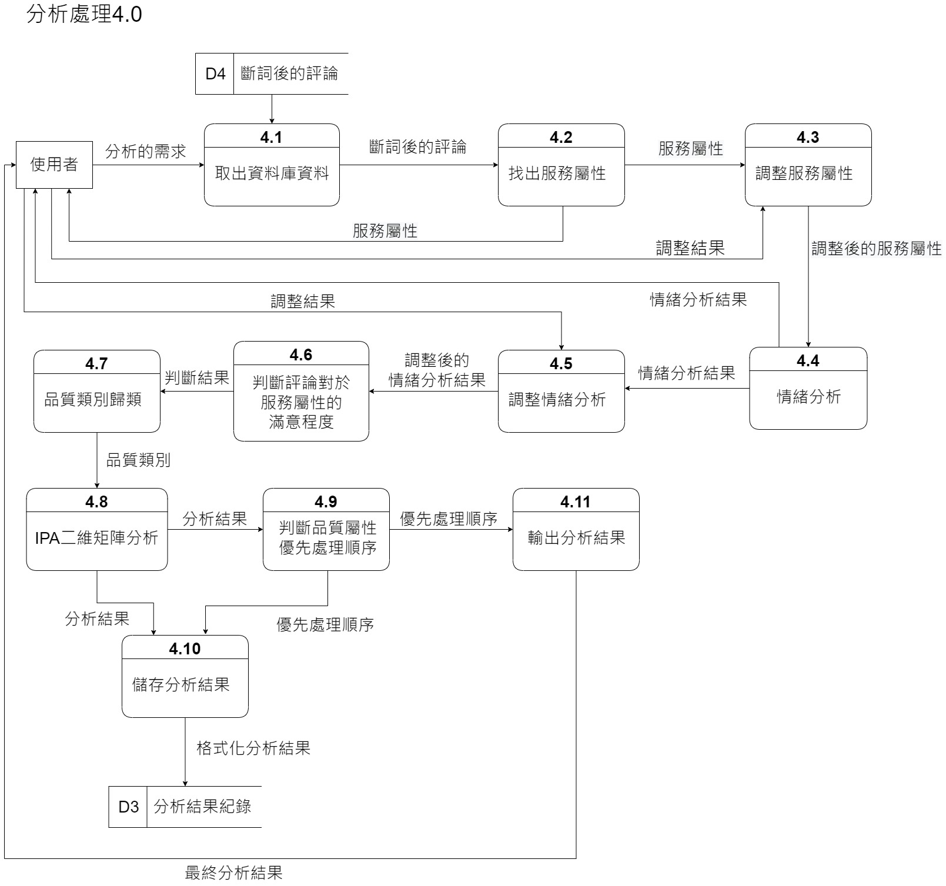

圖 4、分析處理流程圖

1. **系統結構圖**

為了往後於程式設計時有參考的依據，我們將資料流程圖轉換成結構圖，將相同的功能處理合併，以增加未來程式的再用性。圖5至圖9為App Wizard的結構圖。

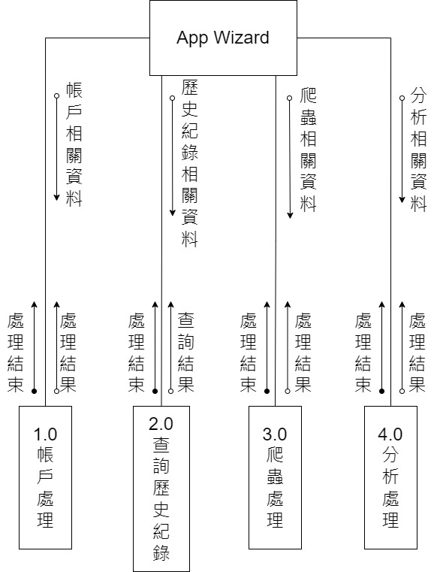

圖 5、整體結構圖

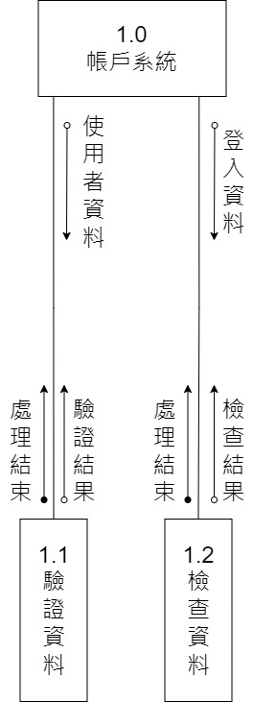

圖 6、帳戶系統結構圖

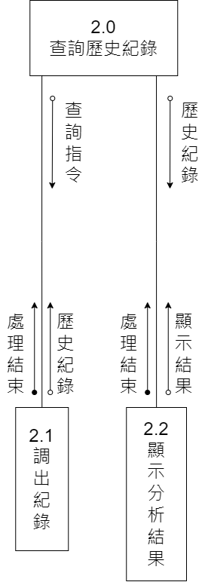

圖 7、查詢歷史紀錄結構圖

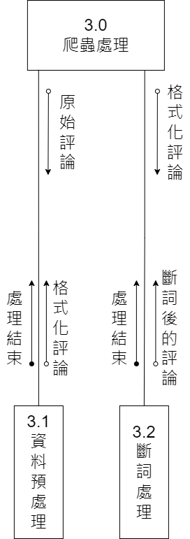

圖 8、爬蟲處理結構圖

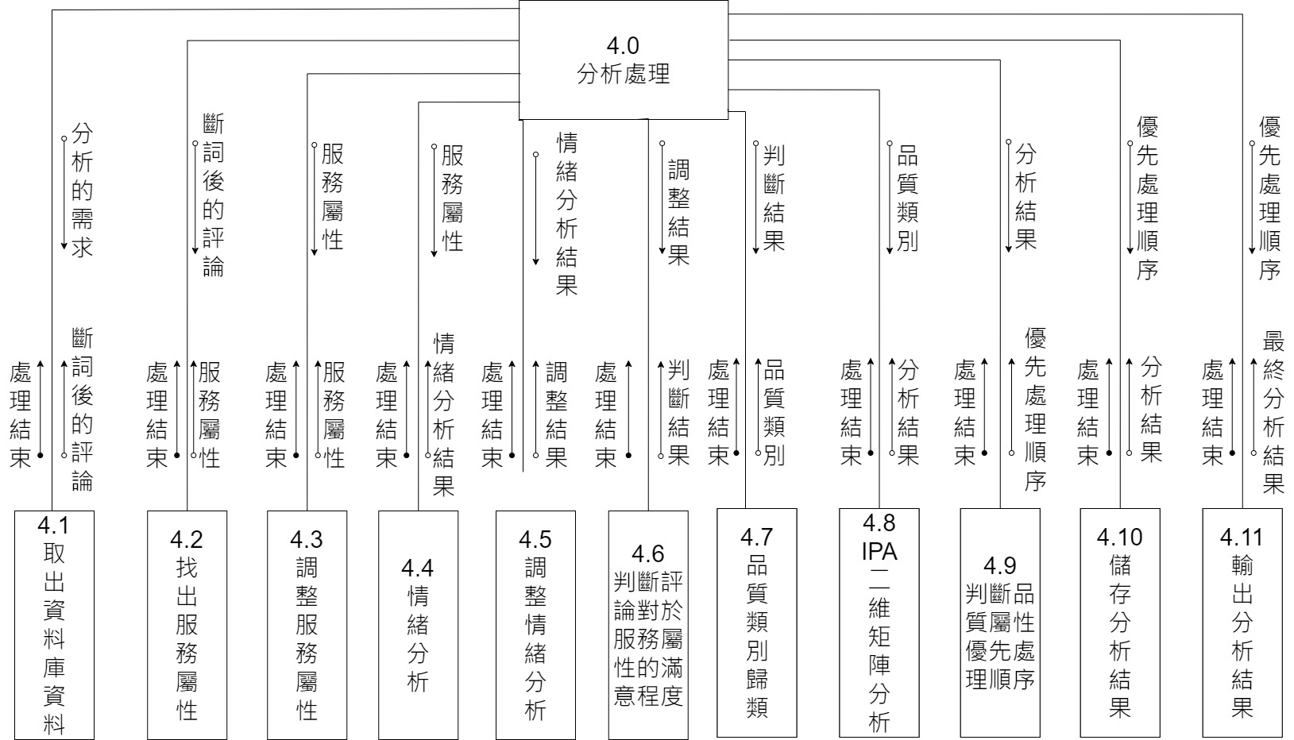

圖 9、分析處理結構圖

1. **資料塑模**

實體關係圖是關聯式資料庫設計的重要工具之一，將系統的實體、關聯及資料元素提供概念性邏輯結構的表示。圖10、圖11為系統的實體關係圖，表一至表六則為實體的資料字典。

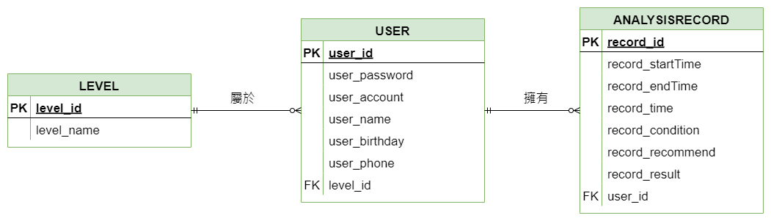

圖 10、使用者ERD

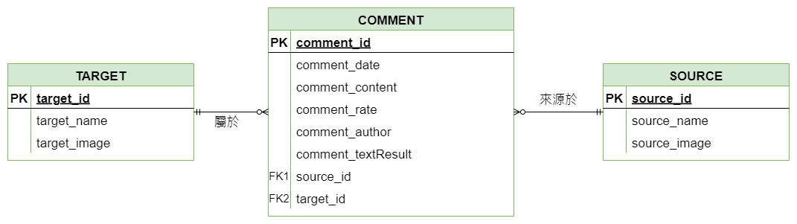

圖 11、評論ERD

表 一、USER資料字典

|  |  |  |  |  |
| --- | --- | --- | --- | --- |
| **USER** | | | | |
| 屬性名稱 | 格式/長度 | 鍵 | 說明 | 範例 |
| user_id | int/10 | PK | 唯一且可識別特定使用者的編號 | 1、2、3 |
| user_passowrd | varchar/20 |  | 使用者的密碼，最少8碼，僅限大小寫英數字，禁止特殊符號 | UserPassowd123 |
| user_account | varchar/20 |  | 使用者的帳號，不可重複，僅限大小寫英數字 | UserAccount123 |
| user_name | varchar/30 |  | 使用者的名稱，中英不限 | Username |
| user_birthday | date/6 |  | 使用者的出生年月日 | 1994/5/5 |
| user_phone | varchar/15 |  | 使用者的電話號碼，限數字 | 0977123422 |
| level_id | int/10 | FK | 唯一且可識別特定權限的編號 | 1、2、3 |

表 二、LEVEL資料字典

|  |  |  |  |  |
| --- | --- | --- | --- | --- |
| **LEVEL** | | | | |
| 屬性名稱 | 格式/長度 | 鍵 | 說明 | 範例 |
| level_id | Int/10 | PK | 唯一且可識別特定權限的編號 | 1、2、3 |
| level_name | varchar/20 |  | 權限等級的名稱 | 一般使用者、管理者 |

表 三、ANALYSISRECORD資料字典

|  |  |  |  |  |
| --- | --- | --- | --- | --- |
| **ANALYSISRECORD** | | | | |
| 屬性名稱 | 格式/長度 | 鍵 | 說明 | 範例 |
| record_id | int/10 | PK | 唯一且可識別特定分析結果的編號 | 1、2、3 |
| record_startTime | datetime/6 |  | 評論的收集最早日 | 2020/12/10 20:55:30 |
| record_endTime | datetime/6 |  | 評論的收集最後日 | 2020/12/31 20:55:30 |
| record_time | datetime/6 |  | 分析時間 | 2021/5/10 20:55:30 |
| record_condition | varchar/100 |  | 該次分析的條件參數、基本資料 | [(對象,3),(時長,90),(平台,1)] |
| record_recommend | varchar/200 |  | 分析結果的建議 | 優先處理順序:x>y>z |
| record_result | varchar/300 |  | 分析結果的數據字串資料，取出後依序傳入繪圖模組即可呈現該次分析結果 | [(“介面”,0.35),(“操作”,0.22),(“實用”,0.12)] |
| user_id | int/10 | FK | 唯一且可識別特定使用者(分析者)的編號 | 1、2、3 |

表 四、COMMENT資料字典

|  |  |  |  |  |
| --- | --- | --- | --- | --- |
| **COMMENT** | | | | |
| 屬性名稱 | 格式/長度 | 鍵 | 說明 | 範例 |
| comment_id | int/10 | PK | 唯一且可識別特定評論的編號 | 1、2、3 |
| comment_date | datetime/6 |  | 評論發布時間 | 2020/12/10 20:55:30 |
| comment_content | varchar/500 |  | 評論內文 | 操作超級不直觀，找個菜單找超級久都找不到，超難用。 |
| comment_rate | int/2 |  | 評論之評分 | 1、2、3、4、5 |
| comment_author | varchar/20 |  | 評論者名稱 | 王大頭 |
| comment_textResult | varchar/700 |  | 評論斷詞結果，前後以小括號包起來，單字之間以逗點隔開 | (操作,超級,不直觀,找,個,菜單,找,超級,久,都,找不到,超,難用) |
| source_id | int/5 | FK1 | 唯一且可識別特定來源平台的編號 | 1、2、3 |
| target_id | int/5 | FK2 | 唯一且可識別特定評論對象的編號 | 1、2、3 |

表 五、TARGET資料字典

|  |  |  |  |  |
| --- | --- | --- | --- | --- |
| **TARGET** | | | | |
| 屬性名稱 | 格式/長度 | 鍵 | 說明 | 範例 |
| target_id | int/5 | PK | 唯一且可識別特定評論對象的編號 | 1、2、3 |
| target_name | varchar/20 |  | 被評論之app名稱 | 王品瘋美食、一蘭拉麵app |
| target_image | varchar/50 |  | 系統圖片存放之相對位置 | systemImg/app1 |

表 六、SOURCE資料字典

|  |  |  |  |  |
| --- | --- | --- | --- | --- |
| **SOURCE** | | | | |
| 屬性名稱 | 格式/長度 | 鍵 | 說明 | 範例 |
| source_id | int/5 | PK | 唯一且可識別特定來源平台的編號 | 1、2、3 |
| source_name | varchar/20 |  | 來源平台之名稱 | Google Play、App Store |
| source_image | varchar/50 |  | 系統圖片存放之相對位置 | systemImg/source1 |

1. **物件互動行為塑模**

為描述物件間的互動行為，以時間發生先後表達物件間的訊息傳遞及處理程序，我們將App Wizard會使用到的各個系統分別整理出UI與AC圖，圖12至圖22為循序圖。

1. **註冊系統**

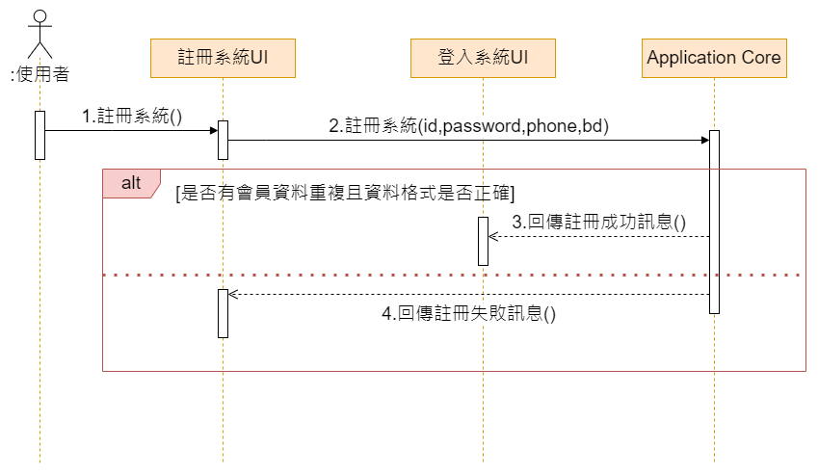

圖 12、註冊系統UI

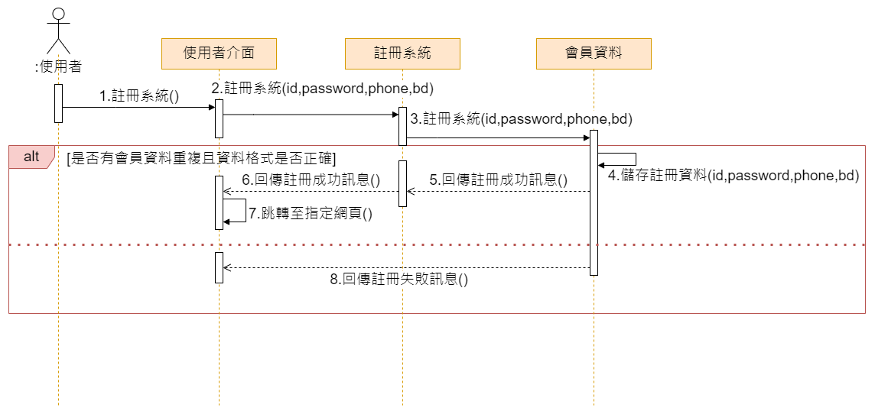

圖 13、註冊系統AC

1. **登入系統**

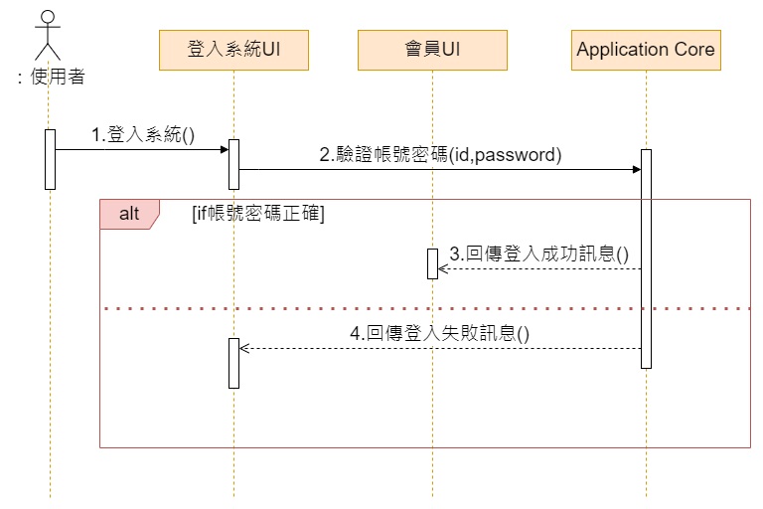

圖 14、登入系統UI

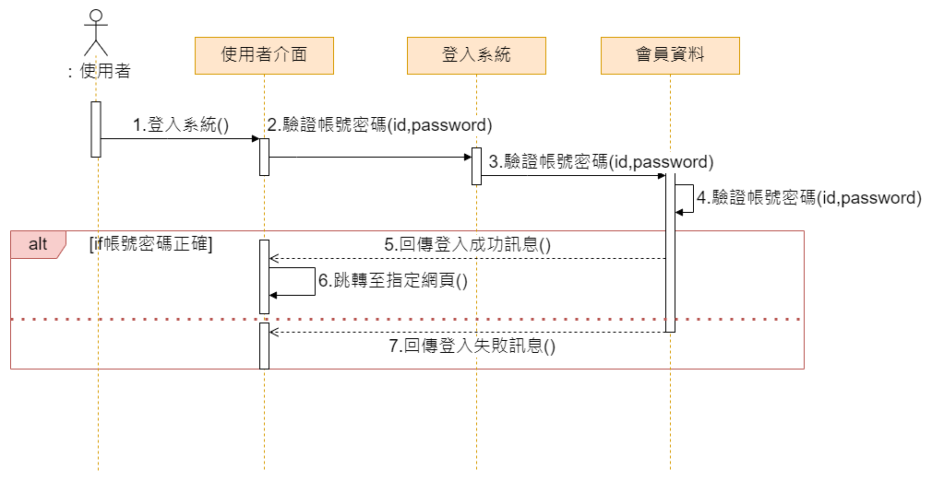

圖 15、登入系統AC

1. **查詢系統**

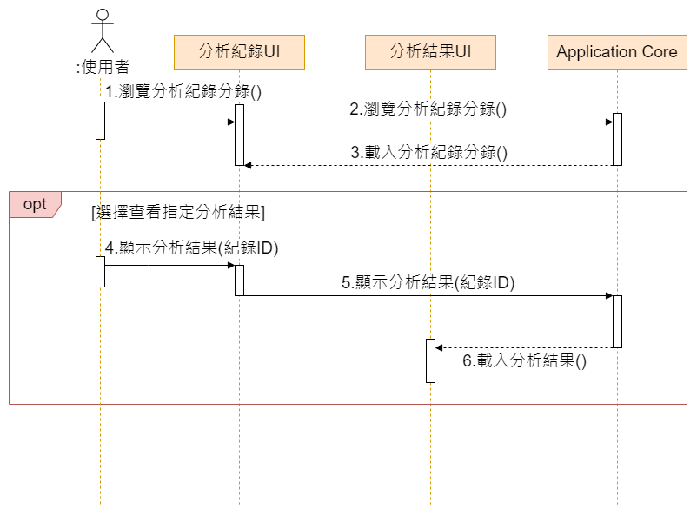

圖 16、查詢系統UI

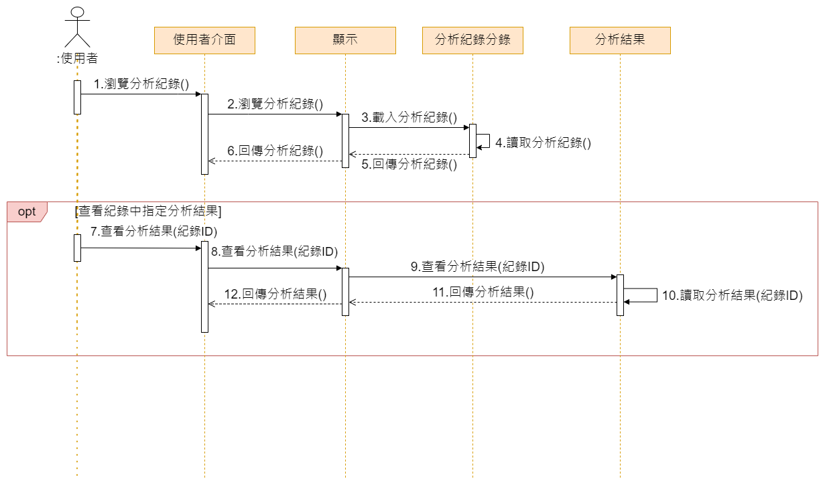

圖 17、查詢系統AC

1. **分析系統**

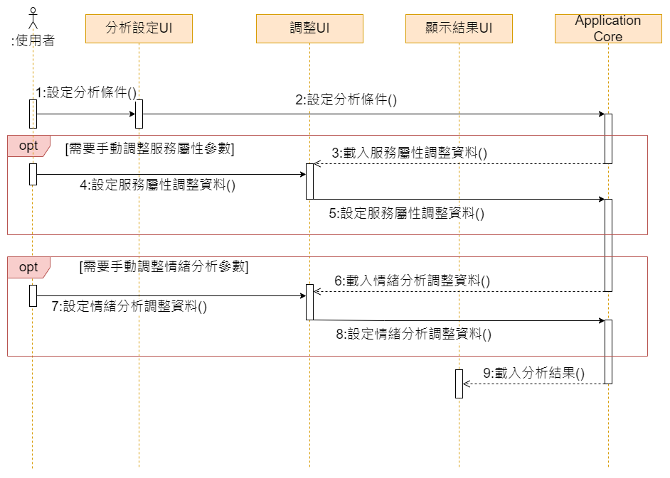

圖 18、分析系統UI

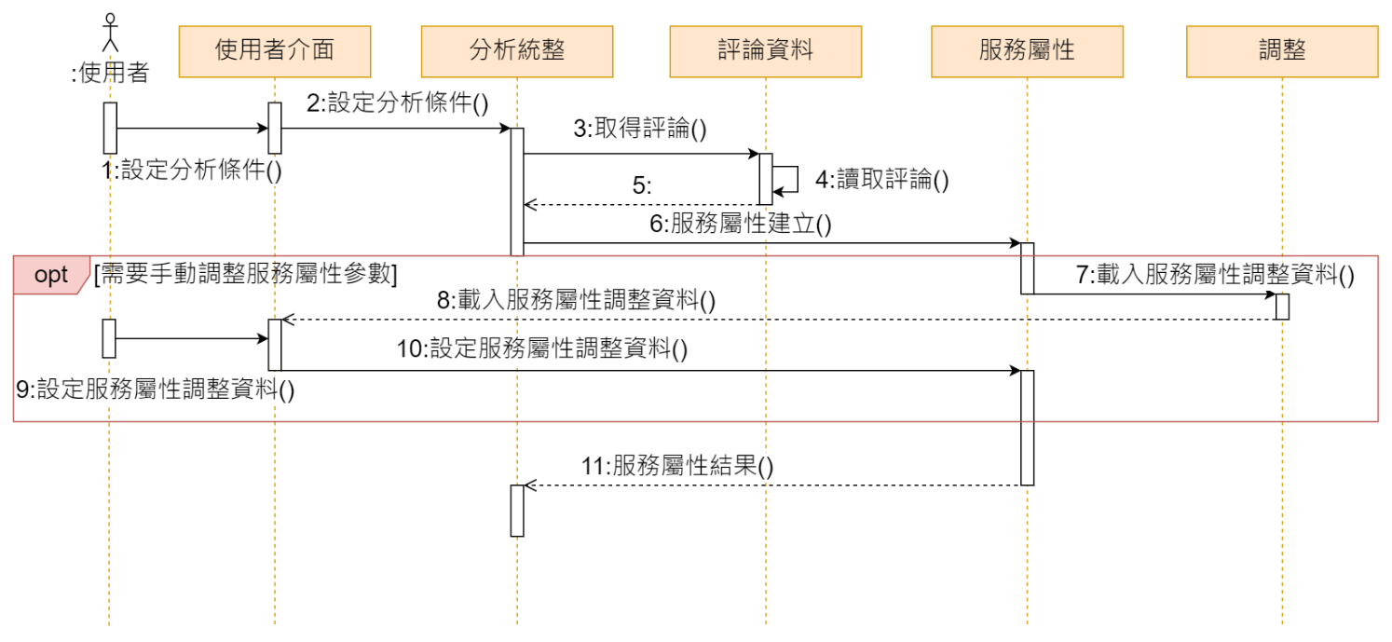

圖 19、分析系統AC1-1

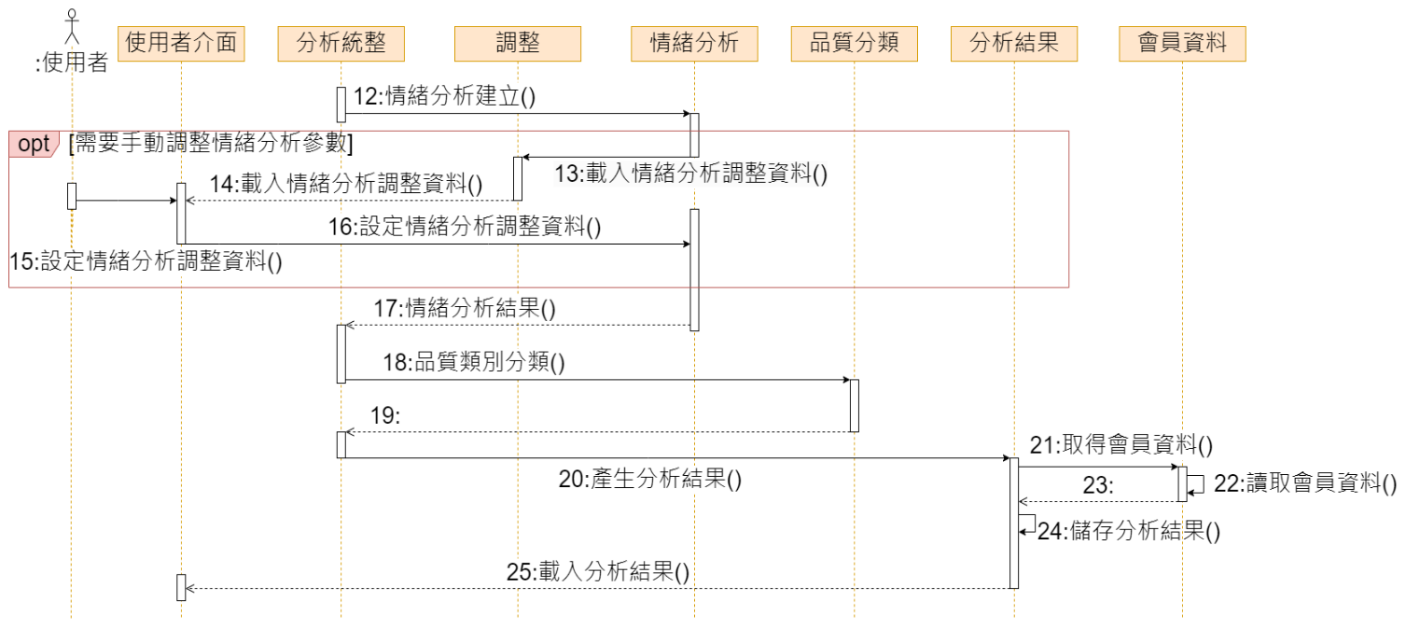

圖 20、分析系統AC1-2

1. **爬蟲**

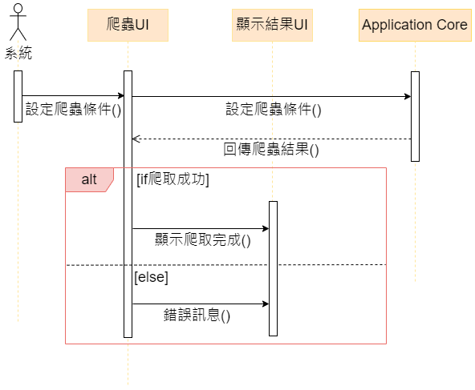

圖 21、爬蟲UI

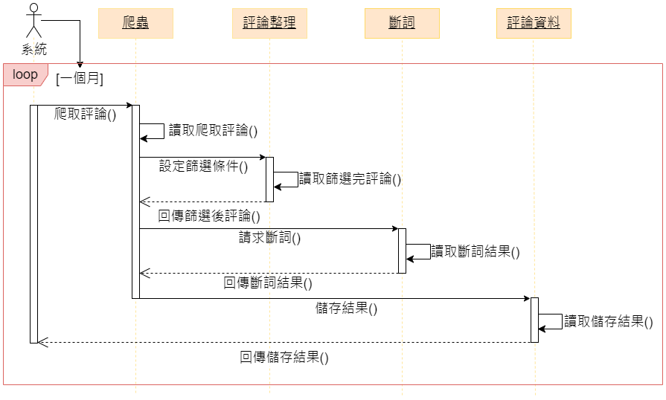

圖 22、爬蟲AC

1. **使用者介面塑模**

App Wizard最終會以圖形化的使用介面來做呈現，圖21為整體介面架構圖，圖23至圖35、表七至表十五為介面藍圖及介面詞彙，以設計出介面架構與介面細部的元件規格。

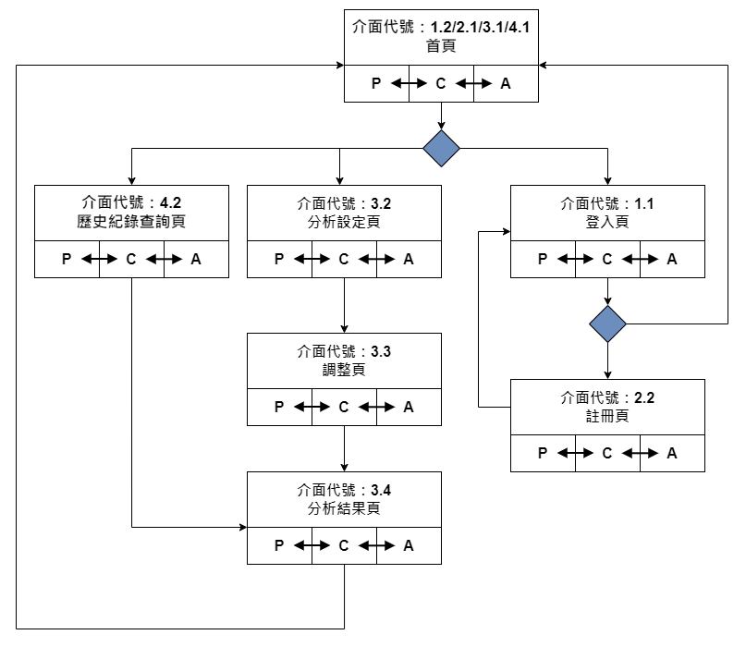

圖 23、介面架構圖

1. **註冊**

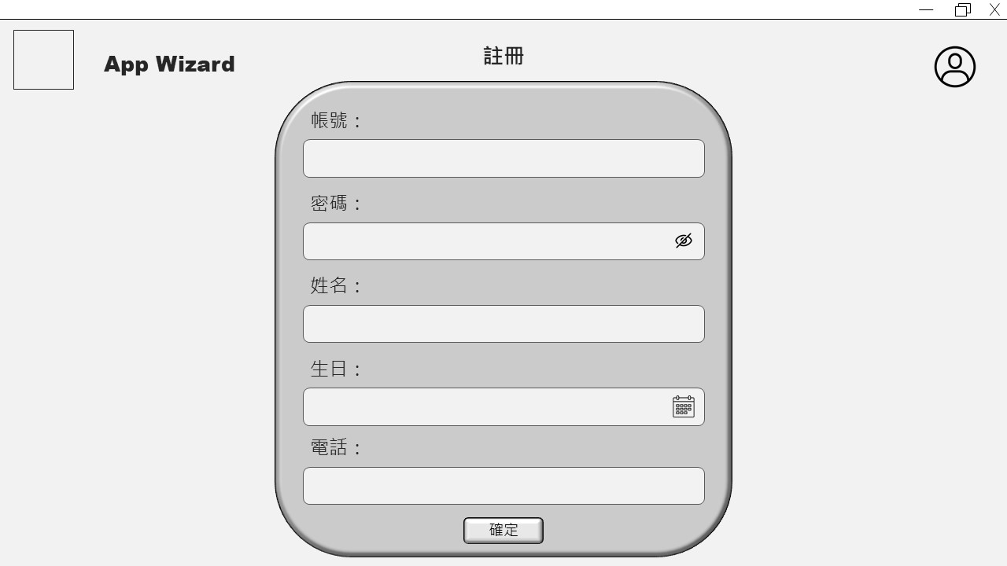

圖 24、註冊介面藍圖

表 七、註冊系統介面詞彙

|  |  |  |  |  |
| --- | --- | --- | --- | --- |
| 介面代號 | 2.2 | 介面名稱 | | 註冊系統UI |
| 介面說明 | 提供使用者輸入註冊資料 | | | |
| 元件名稱 | 元件類型 | 元件功能及概念說明 | 資料庫之資料表欄位 | 資料型態和長度 |
| 註冊 | Label | 說明此頁面為註冊頁面 |  |  |
| 帳號 | Textbox | 使用者可於此輸入欲註冊帳號之帳號 | user_account | String/20 |
| 密碼 | Textbox | 使用者可於此輸入欲註冊帳號之密碼 | user_password | String/20 |
| 姓名 | Textbox | 使用者可於此輸入欲註冊帳號之使用者名稱 | user_name | String/30 |
| 生日 | Date | 使用者可於此輸入欲註冊帳號之生日 | user_birthday | Date/6 |
| 電話 | Textbox | 使用者可於此輸入欲註冊帳號之電話號碼 | user_phone | String/15 |
| 確認 | Button | 按下此按鈕即可進行註冊 |  |  |
| 函式定義  註冊系統()  顯示註冊結果訊息() | | | | |
| 限制與備註 | 若使用者輸入不符合條件之帳號密碼，則在按下確認時不會傳送資料至系統，會直接顯示資料不符。若傳送至系統後發現此帳號已有人註冊，則呈現註冊失敗訊息。 | | | |

1. **登入**

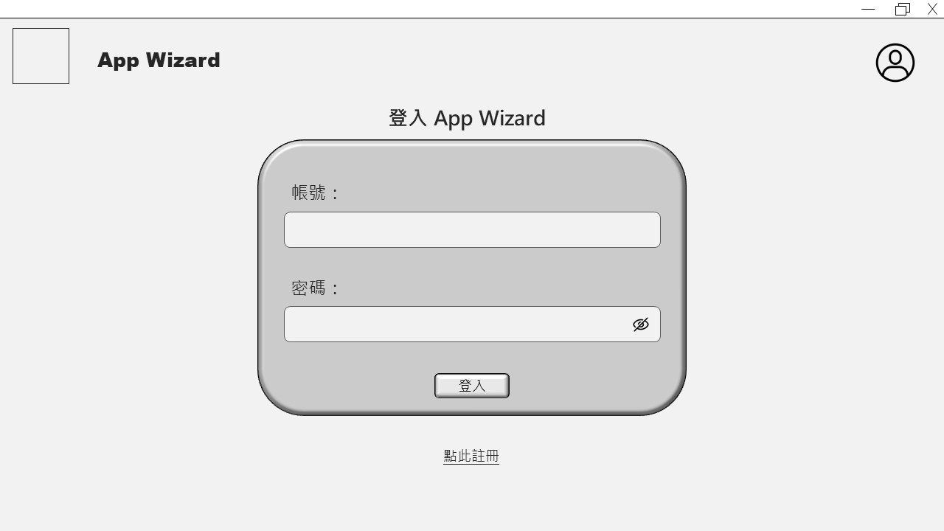

圖 25、登入介面藍圖

表 八、登入系統介面詞彙

|  |  |  |  |  |
| --- | --- | --- | --- | --- |
| 介面代號 | 1.1 | 介面名稱 | | 登入系統UI |
| 介面說明 | 提供使用者輸入帳號密碼完成登入 | | | |
| 元件名稱 | 元件類型 | 元件功能及概念說明 | 資料庫之資料表欄位 | 資料型態和長度 |
| 登入App Wizard | Label | 說明此頁面為登入頁面 |  |  |
| 帳號 | Textbox | 使用者可於此輸入欲登入之帳號 | user_account | String/20 |
| 密碼 | Textbox | 使用者可於此輸入欲登入帳號之密碼 | user_password | String/20 |
| 登入 | Button | 按下此按鈕即可進行登入 |  |  |
| 點此註冊 | Hyperlink | 跳轉至註冊頁面 |  |  |
| 函式定義  登入系統()  顯示登入結果訊息() | | | | |
| 限制與備註 | 若帳號密碼不符合格式則直接顯示錯誤資訊不傳送驗證。 | | | |

1. **使用者首頁**

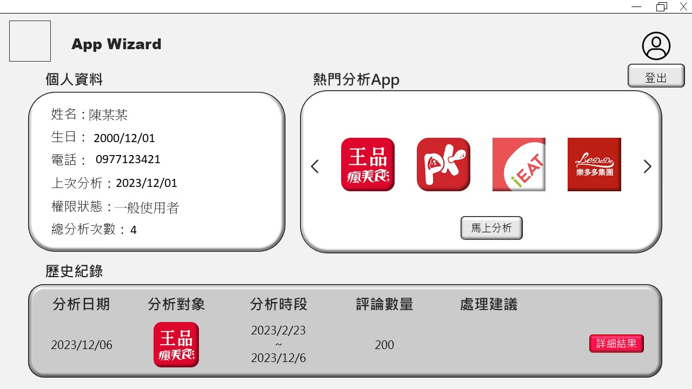

圖 26、使用者首頁介面藍圖

表 九、使用者首頁介面詞彙

|  |  |  |  |  |
| --- | --- | --- | --- | --- |
| 介面代號 | 1.2/2.1/3.1/4.1 | 介面名稱 | | 使用者首頁UI |
| 介面說明 | 提供使用者在登入後可選擇使用的功能 | | | |
| 元件名稱 | 元件類型 | 元件功能及概念說明 | 資料庫之資料表欄位 | 資料型態和長度 |
| 頭像 | Dropdown Button | 點擊頭像跳出下拉是選單，包含登出按鈕 |  |  |
| 登出 | Button | 點擊登出按鈕即可登出帳號 |  |  |
| 個人資料 | Label | 顯示該帳號的使用者資料 |  |  |
| 姓名 | Textbox | 顯示使用者輸入的註冊帳號之姓名，可點擊修改 | user_name | String/30 |
| 生日 | Date | 顯示使用者輸入的註冊帳號之生日，可點擊修改 | user_birthday | Date/6 |
| 電話 | Textbox | 顯示使用者輸入的註冊帳號之電話，可點擊修改 | user_phone | String/15 |
| 上次分析 | Label | 顯示使用者輸入的註冊帳號上次分析的日期 |  |  |
| 權限狀態 | Label | 顯示使用者輸入的帳號權限 | level_name | String/20 |
| 總分析次數 | Label | 顯示使用者輸入的註冊帳號總分析次數 |  |  |
| 熱門分析App | Label | 顯示目前可分析的app |  |  |
| App圖示 | Checkbox list | 讓使用者選擇該次分析要分析的評論對象 | target_image | String/50 |
| 左右箭頭 | Slider | 使用者可向左或向右滑動查看更多app |  |  |
| 馬上分析 | Button | 按下此按鈕可進入分析設定UI，繼續設定分析條件 |  |  |
| 歷史紀錄 | Label | 顯示該帳號的歷史紀錄 |  |  |
| 分析日期 | Label | 顯示該筆歷史紀錄的分析日期 | record_time | datetime/6 |
| 分析對象 | Image | 顯示該筆歷史紀錄的分析對象圖示 | target_image | String/50 |
| 分析時段 | Label | 顯示該筆歷史紀錄的分析時段 | record_startTime record_endTime | datetime/6 datetime/6 |
| 評論數量 | Label | 顯示該筆歷史紀錄使用的評論數量 |  |  |
| 處理建議 | Label | 顯示該筆歷史紀錄分析出的建議結果 | record_recommend | String/200 |
| 詳細結果 | Button | 按下可查看該筆歷史紀錄的詳細分析結果，包含文字、圖表等內容 |  |  |
| 函式定義  呈現使用者首頁內容() | | | | |
| 限制與備註 | 使用者登入後呈現此畫面，供使用者做個人資料的調整、進入分析，或查看歷史紀錄。 | | | |

1. **選擇分析App**

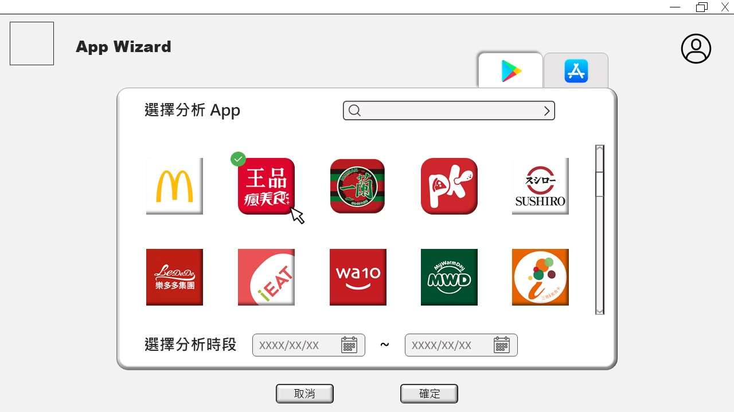

圖 27、選擇分析App介面藍圖

表 十、分析設定介面詞彙

|  |  |  |  |  |
| --- | --- | --- | --- | --- |
| 介面代號 | 3.2 | 介面名稱 | | 分析設定UI |
| 介面說明 | 提供使用者輸入此次分析的條件和欲分析的對象等訊息 | | | |
| 元件名稱 | 元件類型 | 元件功能及概念說明 | 資料庫之資料表欄位 | 資料型態和長度 |
| 平台選擇 | Radio button | 使用者可以依照平台選擇不同app之評論進行分析 | source_image | String/50 |
| 選擇分析App | Label | 說明下方區塊用途 |  |  |
| 搜尋 | Textbox | 讓使用者直接搜尋想找的app |  |  |
| App圖示 | Checkbox list | 讓使用者選擇該次分析要分析的評論對象 | target_image | String/50 |
| 滾輪 | Slider | 滾動可察看更多app |  |  |
| 選擇分析時段 | Date | 讓使用者選擇該次分析要分析的評論時間範圍 |  |  |
| 取消 | Button | 取消該次分析，回到首頁 |  |  |
| 確認 | Button | 按下此按鈕確認資料並開始分析 |  |  |
| 函式定義  設定分析條件() | | | | |
| 限制與備註 | 開始分析後若有需要調整分析參數，則跳轉至調整UI，若無需修改則跳轉至分析結果UI | | | |

1. **調整服務屬性、關鍵字**

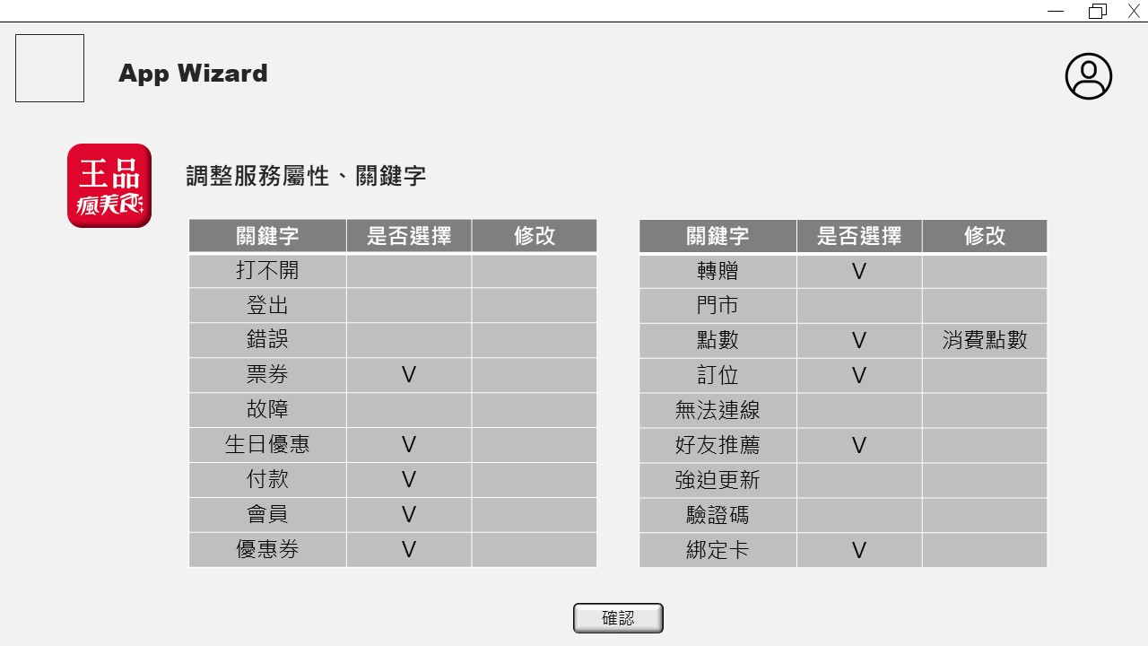

圖 28、調整服務屬性、關鍵字介面藍圖

表 十一、調整介面詞彙

|  |  |  |  |  |
| --- | --- | --- | --- | --- |
| 介面代號 | 3.3 | 介面名稱 | | 調整UI |
| 介面說明 | 提供使用者在分析進行中調整分析參數 | | | |
| 元件名稱 | 元件類型 | 元件功能及概念說明 | 資料庫之資料表欄位 | 資料型態和長度 |
| App圖示 | Image | 顯示此次分析的app | target_image | String/50 |
| 調整服務屬性、關鍵字 | Label | 說明目前頁面用途 |  |  |
| 調整表格 | Table | 呈現調整內容 |  |  |
| 關鍵字 | Label | 顯示目前參數 |  |  |
| 是否選擇 | Checkbox | 使用者自行判斷該欄位是否合理、可使用，選取後該欄位會被採用反之則不會 |  |  |
| 修改 | Textbox | 使用者可自行調整參數名稱 |  |  |
| 確認 | Button | 確認調整資料 |  |  |
| 函式定義  設定調整資料() | | | | |
| 限制與備註 | 若有需要調整參數才進入此頁面，完成調整後進入分析結果UI | | | |

1. **分析結果**

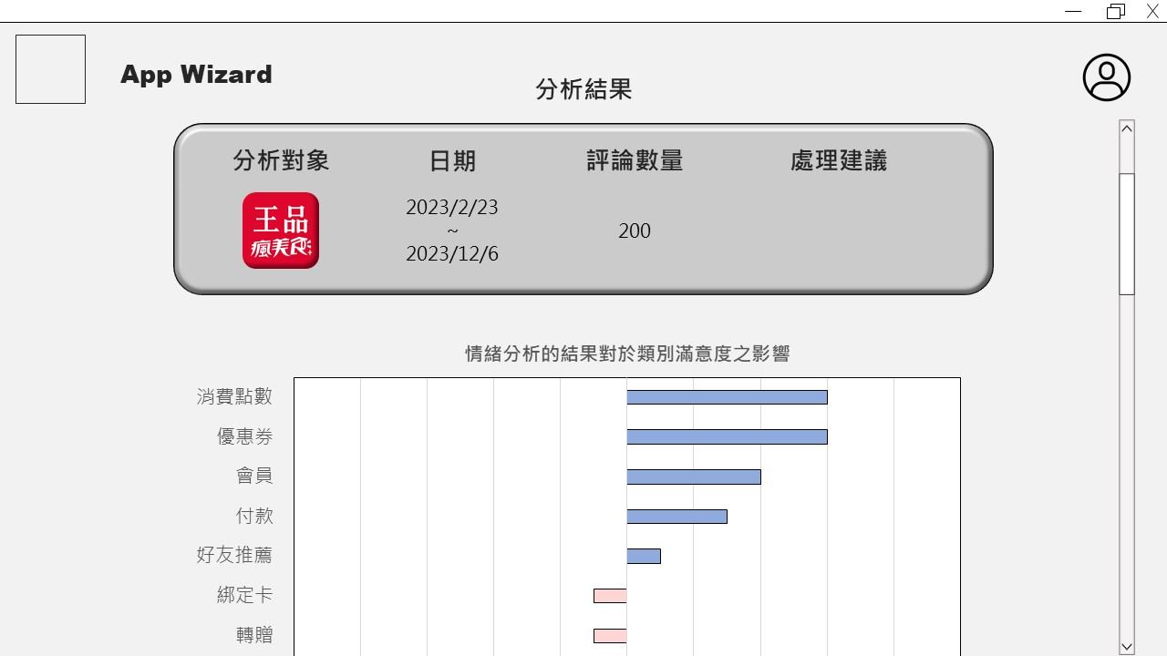

圖 29、分析結果介面藍圖-1

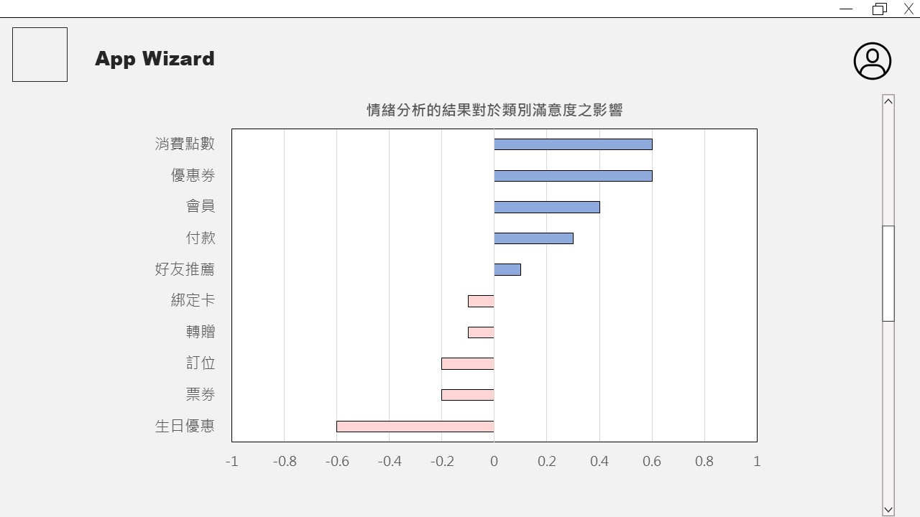

圖 30、分析結果介面藍圖-2

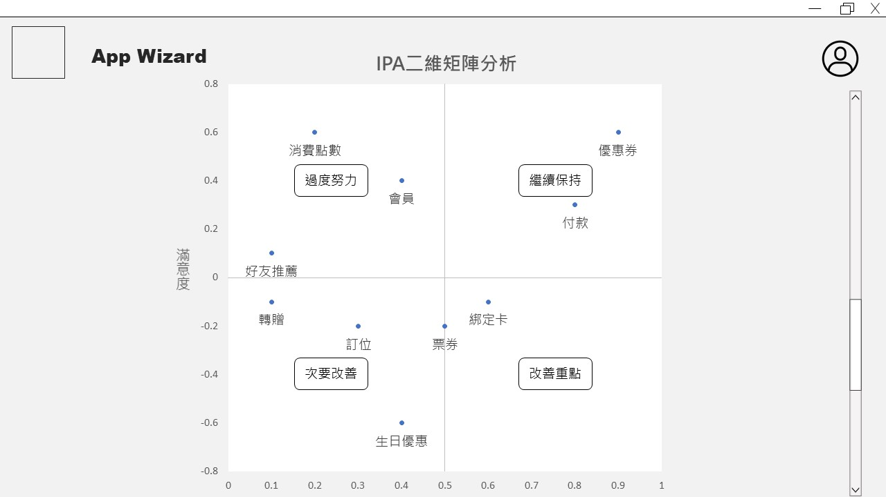

圖 31、分析結果介面藍圖-3

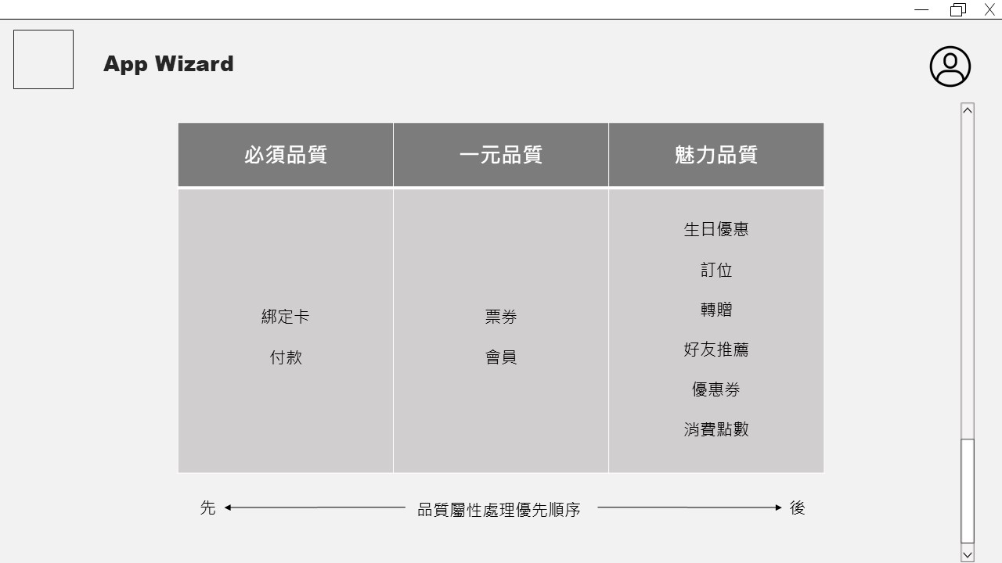

圖 32、分析結果介面藍圖-4

表 十二、分析結果介面詞彙

|  |  |  |  |  |
| --- | --- | --- | --- | --- |
| 介面代號 | 3.4 | 介面名稱 | | 分析結果UI |
| 介面說明 | 呈現分析結果 | | | |
| 元件名稱 | 元件類型 | 元件功能及概念說明 | 資料庫之資料表欄位 | 資料型態和長度 |
| 分析結果 | Label | 說明此頁面為分析結果頁面 |  |  |
| 分析對象 | Image | 分析對象之圖示 | target_image | String/50 |
| 分析時段 | Label | 分析評論之範圍 | record_startTime record_endTime | datetime/6 datetime/6 |
| 評論數量 | Label | 分析評論總數 |  |  |
| 處理建議 | Label | 分析結果建議 |  |  |
| 滿意度影響圖表 | Chart | 情緒分析的結果對於類別滿意度之影響 | record_result | String/300 |
| 二維矩陣圖表 | Chart | IPA二維矩陣分析 | record_result | String/300 |
| 品質類別歸類圖表 | Chart | 品質類別歸類圖表 | record_result | String/300 |
| 函式定義  載入分析結果() | | | | |
| 限制與備註 |  | | | |

1. **歷史紀錄**

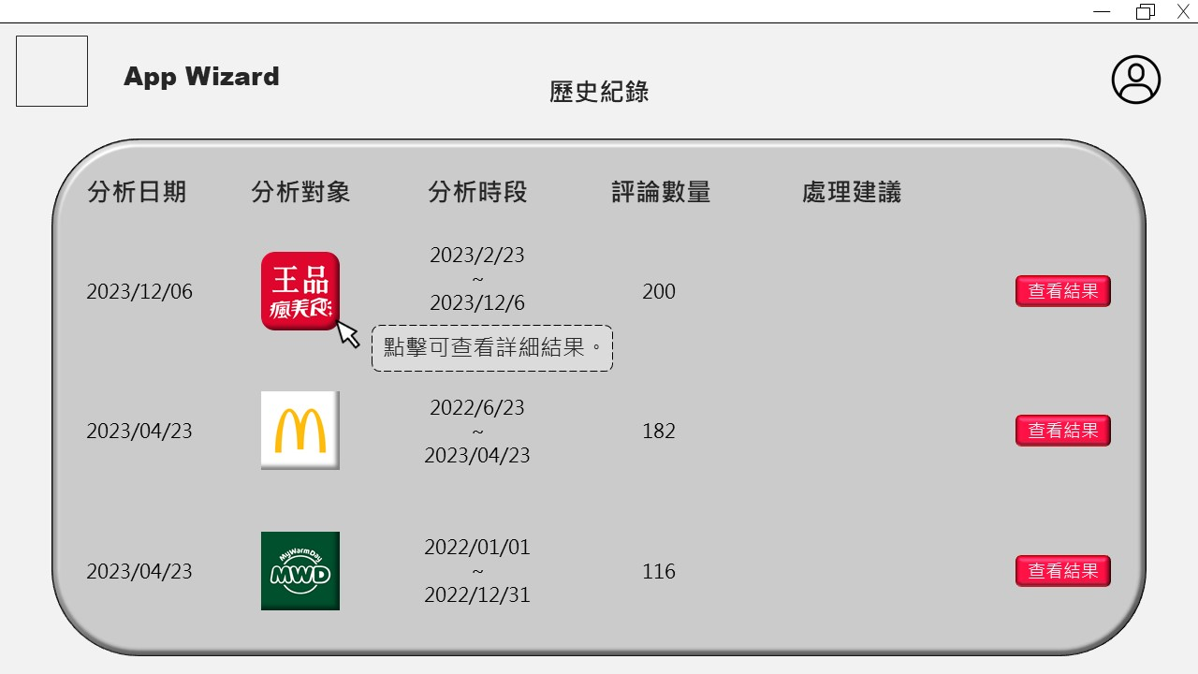

圖 33、歷史紀錄介面藍圖

表 十三、歷史紀錄介面詞彙

|  |  |  |  |  |
| --- | --- | --- | --- | --- |
| 介面代號 | 4.2 | 介面名稱 | | 歷史紀錄UI |
| 介面說明 | 呈現使用者的歷史紀錄 | | | |
| 元件名稱 | 元件類型 | 元件功能及概念說明 | 資料庫之資料表欄位 | 資料型態和長度 |
| 編號 | Label | 紀錄分析紀錄 | record_id | int/10 |
| 分析日期 | Label | 說明此頁面為分析結果頁面 | record_time | datetime/6 |
| 分析對象 | Image | 分析對象之圖示 | target_image | String/50 |
| 分析時段 | Label | 分析評論之範圍 | record_startTime record_endTime | datetime/6 datetime/6 |
| 評論數量 | Label | 分析評論總數 |  |  |
| 處理建議 | Label | 分析結果建議 | record_recommend | String/200 |
| 查看結果 | Button | 按下可查看該筆歷史紀錄的詳細分析結果，包含文字、圖表等內容 |  |  |
| 函式定義  顯示歷史紀錄() | | | | |
| 限制與備註 |  | | | |

1. **管理員首頁**

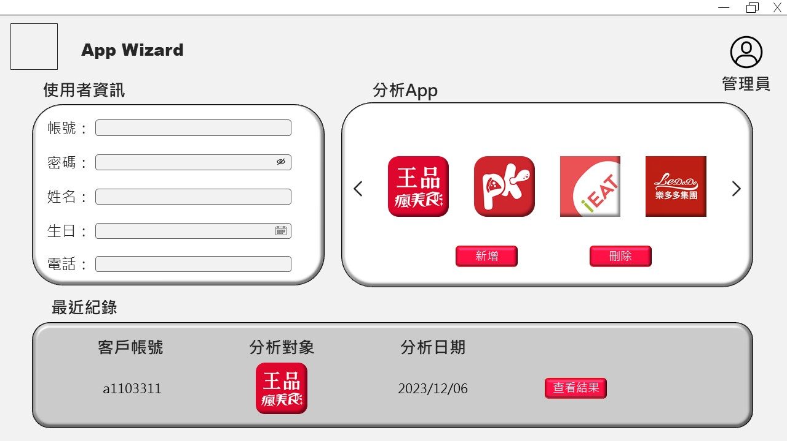

圖 34、管理員首頁介面藍圖

表 十四、管理員首頁介面詞彙

|  |  |  |  |  |
| --- | --- | --- | --- | --- |
| 介面代號 | 1.2/2.1/3.1/4.1 | 介面名稱 | | 管理員首頁UI |
| 介面說明 | 提供管理員在登入後可選擇使用的功能 | | | |
| 元件名稱 | 元件類型 | 元件功能及概念說明 | 資料庫之資料表欄位 | 資料型態和長度 |
| 頭像 | Dropdown Button | 點擊頭像跳出下拉是選單，包含登出按鈕 |  |  |
| 登出 | Button | 點擊登出按鈕即可登出帳號 |  |  |
| 個人資料 | Label | 顯示該帳號的使用者資料 |  |  |
| 姓名 | Textbox | 顯示使用者輸入的註冊帳號之姓名，可點擊修改 | user_name | String/30 |
| 生日 | Date | 顯示使用者輸入的註冊帳號之生日，可點擊修改 | user_birthday | Date/6 |
| 電話 | Textbox | 顯示使用者輸入的註冊帳號之電話，可點擊修改 | user_phone | String/15 |
| 上次分析 | Label | 顯示使用者輸入的註冊帳號上次分析的日期 |  |  |
| 權限狀態 | Label | 顯示使用者輸入的帳號權限 | level_name | String/20 |
| 總分析次數 | Label | 顯示使用者輸入的註冊帳號總分析次數 |  |  |
| 分析App | Label | 顯示目前可分析的app |  |  |
| App圖示 | Checkbox list | 讓使用者選擇該次分析要分析的評論對象 | target_image | String/50 |
| 左右箭頭 | Slider | 使用者可向左或向右滑動查看更多app |  |  |
| 新增 | Button | 按下此按鈕可進入新稱分析UI，新增可分析app |  |  |
| 刪除 | Button | 按下此按鈕可刪除被選擇的分析app |  |  |
| 最近紀錄 | Label | 顯示最新的歷史紀錄 |  |  |
| 客戶帳號 | Label | 顯示該筆歷史紀錄的客戶帳號 | user_account | String/20 |
| 分析對象 | Image | 顯示該筆歷史紀錄的分析對象圖示 | target_image | String/50 |
| 分析日期 | Label | 顯示該筆歷史紀錄的分析日期 | record_time | Datetime/6 |
| 查看結果 | Button | 按下可查看該筆歷史紀錄的詳細分析結果，包含文字、圖表等內容 |  |  |
| 函式定義  呈現管理員首頁內容() | | | | |
| 限制與備註 | 管理員登入後呈現此畫面，供管理者做個人資料的調整、調整可分析app，或查看使用者的歷史紀錄。 | | | |

1. **新增App**

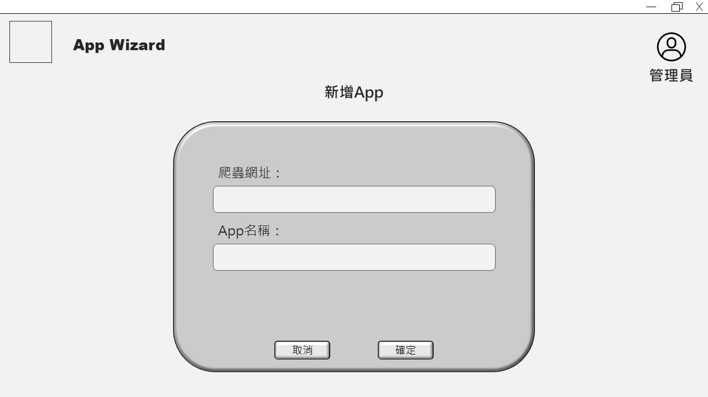

圖 35、新增App介面藍圖

表 十五、新增分析介面詞彙

|  |  |  |  |  |
| --- | --- | --- | --- | --- |
| 介面代號 | 5.1 | 介面名稱 | | 新增分析UI |
| 介面說明 | 新增分析app | | | |
| 元件名稱 | 元件類型 | 元件功能及概念說明 | 資料庫之資料表欄位 | 資料型態和長度 |
| 新增App | label | 說明此頁面為新增app頁面 |  |  |
| 爬蟲網址 | link | 輸入新增的app之網址 | target_id | Int/5 |
| App名稱 | Textbox | 輸入新增的app名稱 | target_name | String/20 |
| 取消 | Button | 取消該次新增流程，回到首頁 |  |  |
| 確認 | Button | 按下此按鈕確認資料並新增分析app |  |  |
| 函式定義  新增分析app() | | | | |
| 限制與備註 |  | | | |

1. **狀態機圖**

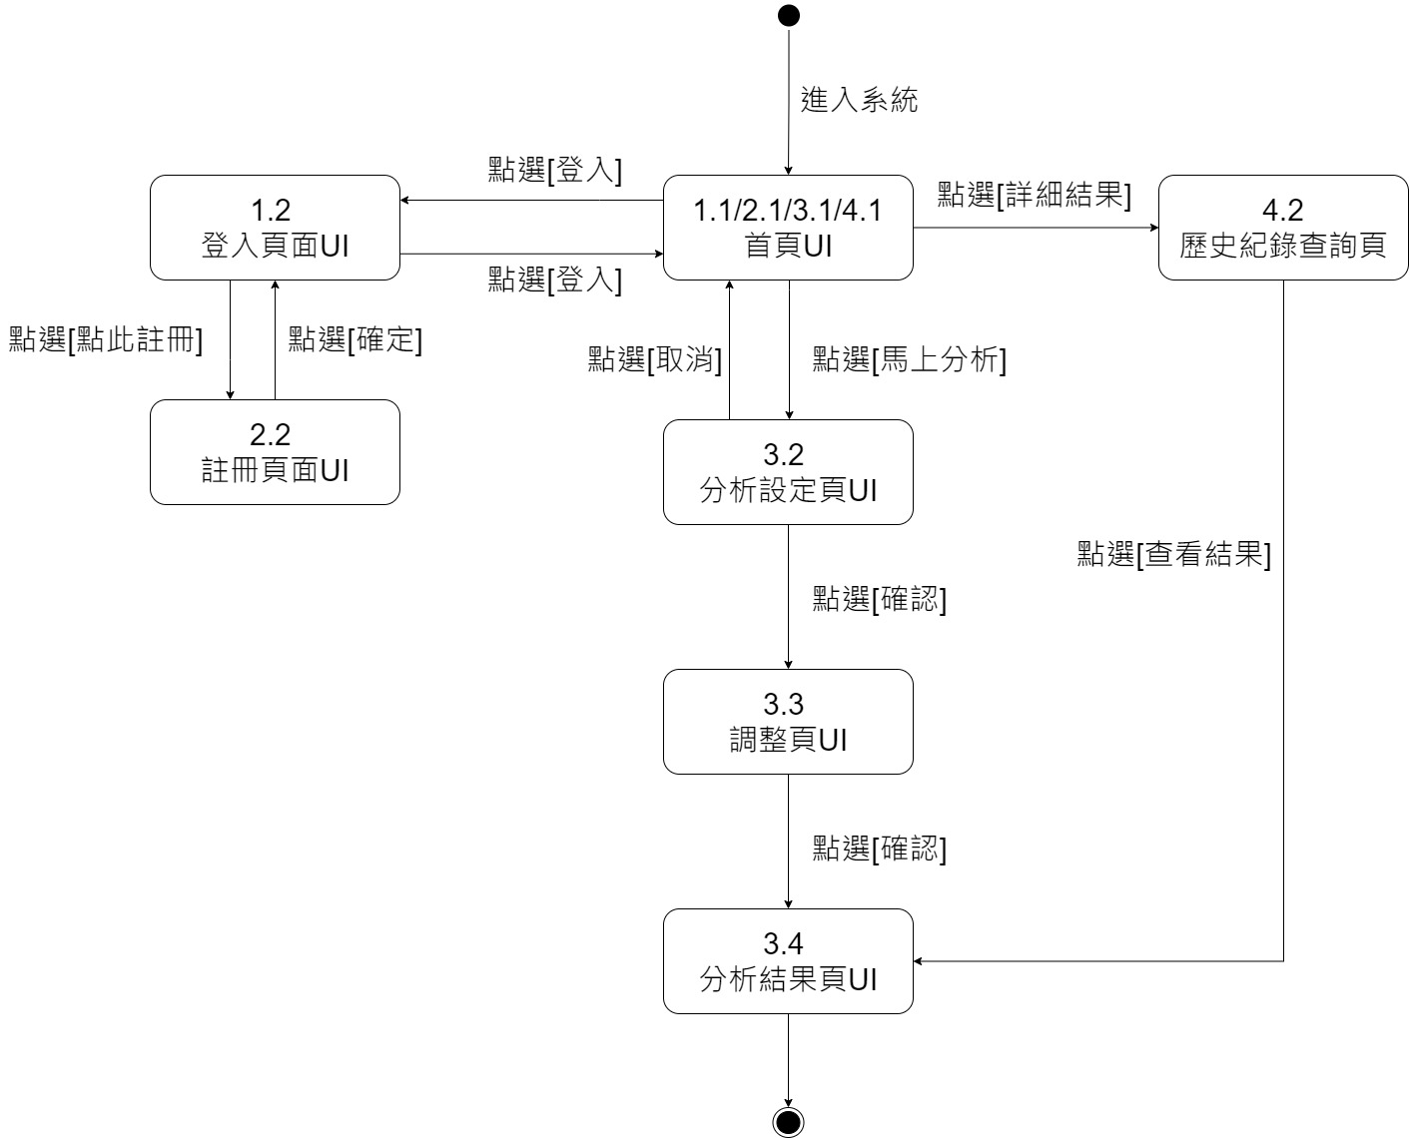

圖 36、狀態機圖-總圖

表 十六、狀態機圖轉換-總表

|  |  |  |
| --- | --- | --- |
| **來源狀態** | **事件[成立條件]/動作** | **目的狀態** |
| 1.1 首頁 | 若使用者點選登入，則進入登入頁面UI。 | 1.2 登入頁面 |
| 1.2 登入頁面 | 若使用者點選登入，則進入首頁UI。 | 1.1 首頁 |
| 1.2 登入頁面 | 若使用者點選點此註冊，則進入註冊頁面UI。 | 2.2 註冊頁面 |
| 2.2 註冊頁面 | 若使用者點選確定，則進入登入頁面UI。 | 1.2 登入頁面 |
| 3.1 首頁 | 若使用者點選馬上分析，則進入分析設定頁UI。 | 3.2 分析設定頁 |
| 3.2 分析設定頁 | 若使用者點選取消，則進入首頁UI。 | 3.1 首頁 |
| 3.2 分析設定頁 | 若使用者點選確認，則進入調整頁UI。 | 3.3 調整頁 |
| 3.3 調整頁 | 若使用者點選確認，則進入分析結果頁UI。 | 3.4 分析結果頁 |
| 4.1 首頁 | 若使用者點選詳細結果，則進入歷史紀錄查詢頁UI。 | 4.2 歷史紀錄查詢頁 |
| 4.2 歷史紀錄查詢頁 | 若使用者點選查看結果，則進入分析結果頁UI。 | 3.4 分析結果頁 |

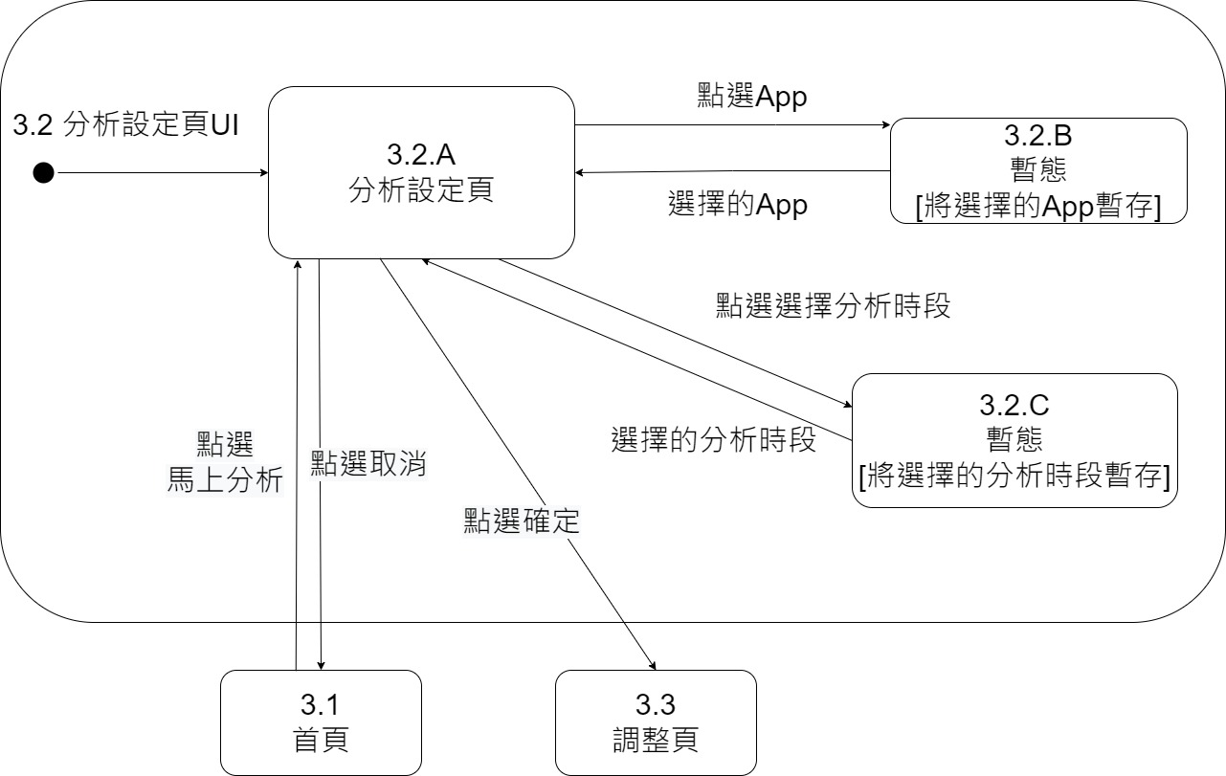

圖 37、狀態機圖-分析介面

表 十七、狀態機圖轉換-分析介面

|  |  |  |  |
| --- | --- | --- | --- |
| **來源狀態** | **事件[成立條件]/動作** | **動作** | **目的狀態** |
| 3.2.A | 點選App[] | 將選擇的App暫存起來。 | 3.2.B |
| 3.2.A | 點選選擇分析時段[] | 將選擇的分析時段暫存起來。 | 3.2.C |
| 3.2.A | 點選取消按鍵[] | 關閉介面3.2.A | 3.1 |
| 3.2.A | 點選確定按鍵[] | 將暫存的資料(App, 分析時段)傳入下一個介面作分析。 | 3.3 |
| 3.1 | 點選馬上分析按鍵[] | 進入介面3.2.A。 | 3.2.A |

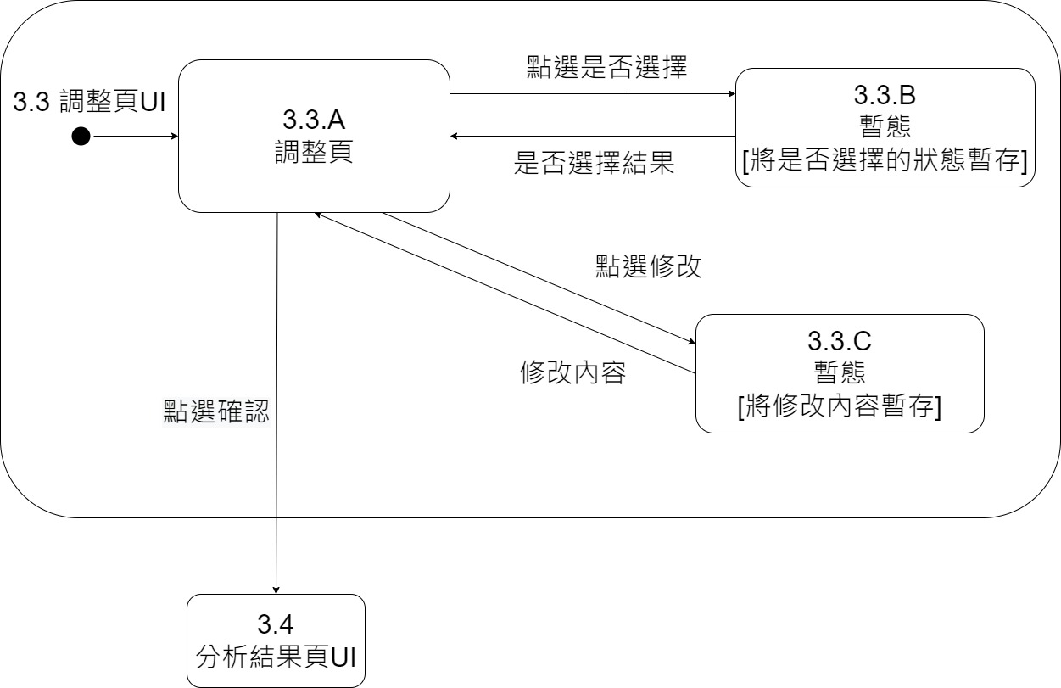

圖 38、狀態機圖-調整介面

表 十八、狀態機圖轉換-調整介面

|  |  |  |  |
| --- | --- | --- | --- |
| **來源狀態** | **事件[成立條件]/動作** | **動作** | **目的狀態** |
| 3.3.A | 點選是否選擇[] | 將欲選擇的關鍵字勾選，並暫存起來。 | 3.3.B |
| 3.3.A | 點選修改[] | 將系統分析的關鍵字依使用者需求進行手動修改，並將修改內容暫存起來。 | 3.3.C |
| 3.3.A | 點選確認按鍵[] | 進入介面3.4。 | 3.4 |

1. **結論**

App Wizard主要之目的在針對餐飲業此競爭激烈的商業環境中，提供一個直觀且有跡可循的方法，以協助app開發商和業者更好地理解市場，了解使用者需求，並主要提升其app品質和競爭力。

透過爬蟲工具的運用、情緒分析、文字探勘和互動網頁介面的設計，我們將為app的開發商提供深入的市場分析和使用者回饋，幫助他們在未來有較高的機會取得成功並保持競爭優勢。我們期望未來這項專案能夠不斷精進和提升，以滿足不斷變化的市場需求。例如透過不斷訓練情緒分析模型來提高情緒分析準確性、擴展分析功能包括市場趨勢和使用者期望等等。我們期待為app開發商和業者提供有效的發現與解決問題的工具，協助他們減少企業在運用資訊科技中所面臨的阻礙和困境。

1. **參考資料**
2. 洪世章、賴俊彥、呂昀融 (2022). 喜怒（不）形於色？平台經濟的情感分析。管理學報， 39(2)， 123-153.
3. Apple Developer (2023).評分與評論概覽. <https://developer.apple.com/tw/help/app-store-connect/monitor-ratings-and-reviews/ratings-and-reviews-overview>.
4. Google Play (2023).查看及分析應用程式的評分和評論. <https://support.google.com/googleplay/android-developer/answer/138230?hl=zh-Hant&ref_topic=6299715&sjid=3793901905194755246-AP>.
5. Kano, N., Seraku, N., Takahashi, F., and Tsuji, S. (1984). Attractive quality and must-be quality. Journal of Japanese Society for Quality Control, 14, 39-48.
6. Kuo, Y. F. (2004). Integrating Kano’s model into web-community service quality, Total Quality Management and Business Excellence, 15(7), 925-939.
7. Kuo, Y. F., Chen, J. Y., and Deng, W. J. (2012). IPA-Kano model: A new tool for categorizing and diagnosing service quality attributes. Total Quality Management and Business Excellence, 23(7), 731-748.
8. Zhang, C., Xu, Z., Gou, X., and Chen, S. (2021). An online reviews-driven method for the prioritization of improvements in hotel services. Tourism Management, 87, Article 104382.
9. **附錄**
10. **專案分析**
11. **事件條列式**

|  |  |
| --- | --- |
| 描述性綱目 | 事件條列式 |
| 系統到App Store與Google Play爬取各家餐飲業者應用程式的評論，並將爬取到的資料整理後存入資料庫，呈現在網頁上供使用者選擇。 | * 系統+爬取+各家餐飲app評論 * 系統+整理+各家餐飲app評論 * 系統+整理評論+存進資料庫 * 系統+呈現+資料庫數據 |
| 使用者註冊並登入網站，才可以選擇送出的分析條件，或查看歷史分析紀錄。 | * 使用者+註冊+會員資料 * 使用者+登入+網站 * 使用者+送出+分析條件 * 使用者+查看+分析紀錄 |
| 系統抓取符合條件的評論後，送至斷詞系統做斷詞，斷詞系統再將結果傳送回我們系統。 | * 系統+抓取+符合條件之評論 * 系統+傳送+斷詞需求 * 外部斷詞系統+回覆+斷詞結果 |
| 系統整理、分析資料後，呈現須調整的類別名稱、關鍵字給使用者。 | * 系統+整理、分析+資料庫中的資料 * 系統+呈現+須調整的類別名稱、關鍵字 |
| 使用者可以透過手動調整關鍵字，找尋更符合自己需求的條件並送出。 | * 使用者+手動調整+類別名稱 * 使用者+手動調整+關鍵字 * 使用者+送出+調整後分析條件 |
| 系統再將篩選後的資料進行情緒分析，判斷使用者的情緒方向與強度，判斷情緒分析對於類別滿意度的影響，進而分類各品質的屬性，根據品質類別分類去排序出使用者可以改善應用程式的優先順序。 | * 系統+篩選+資料 * 系統+進行+情緒分析 * 系統+判斷+情緒分析的結果對於類別滿意度之影響 * 系統+分類+各品質屬性 * 系統+根據品質屬性分類判斷+改善之先後順序 |
| 系統在網頁中呈現類別表現優劣圖、滿意度函數、品質屬性處理優先順序的排序給使用者，讓使用者能更輕鬆的了解市場需求。 | * 系統+呈現+分析結果 |

1. **環境圖**

根據上述事件條列式我們將系統自身以及外部實體區隔，並繪製出系統環境圖如圖36所示。

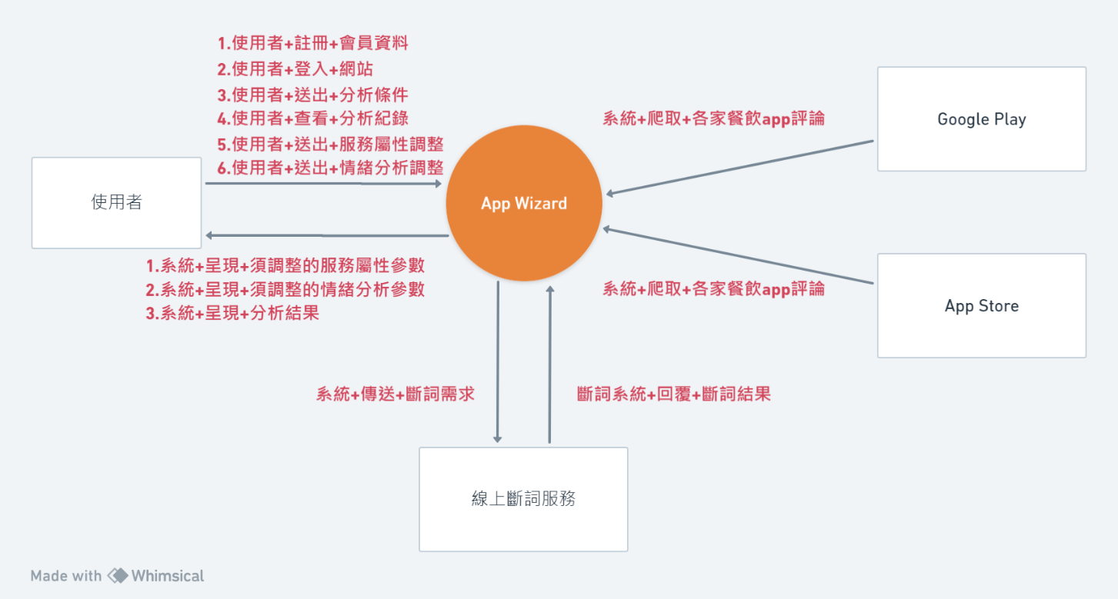

圖 39、環境圖

1. **流程圖、處理描述**

根據專案需求，我們將系統區分為四大流程，分別為分析、爬蟲、註冊登入以及查看紀錄流程。以下分別說明各流程圖與其處理描述，如圖37至圖40與表十六至表二十七所示。

* 流程圖1：分析流程圖

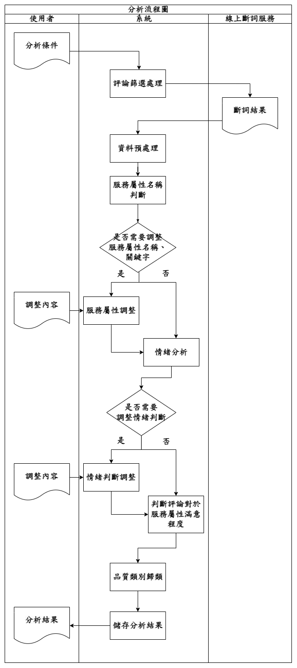

圖 40、分析流程圖

表 十九、處理描述1-1

|  |  |
| --- | --- |
| 處理描述名稱 | 評論篩選處理 |
| 執行程序與規則 | 根據使用者輸入的分析條件，至資料庫中將符合篩選條件的評論撈取出來 |
| 資料輸入/來源 | 分析條件/使用者 |
| 資料輸出/目的地 | 原始評論/線上斷詞服務 |
| 限制與備註 |  |

表 二十、處理描述1-2

|  |  |
| --- | --- |
| 處理描述名稱 | 資料預處理 |
| 執行程序與規則 | 1. 將評論區分為一個一個單字並標註詞性 2. 刪除無關緊要的單字 3. 計算所有單字出現頻率 |
| 資料輸入/來源 | 斷詞結果/線上斷詞服務 |
| 資料輸出/目的地 | 單字頻率/分析系統 |
| 限制與備註 |  |

表 二十一、處理描述1-3

|  |  |
| --- | --- |
| 處理描述名稱 | 服務屬性名稱判斷 |
| 執行程序與規則 | 分析單字出現頻率並找出使用者在乎之服務屬性和其關鍵字 |
| 資料輸入/來源 | 單字頻率/分析系統 |
| 資料輸出/目的地 | 服務屬性、關鍵字表/分析系統 |
| 限制與備註 |  |

表 二十二、處理描述1-4

|  |  |
| --- | --- |
| 處理描述名稱 | 服務屬性調整 |
| 執行程序與規則 | 1. 讀取使用者調整的內容 2. 根據使用者手動調整的內容加以改正服務屬性分類結果 |
| 資料輸入/來源 | 服務屬性、關鍵字表/分析系統 |
| 資料輸出/目的地 | 修正後之服務屬性、關鍵字表/分析系統 |
| 限制與備註 |  |

表 二十三、處理描述1-5

|  |  |
| --- | --- |
| 處理描述名稱 | 情緒分析 |
| 執行程序與規則 | 分析各評論中的情緒並給予分數，同時找出是針對哪些服務屬性進行評論 |
| 資料輸入/來源 | 單字頻率/分析系統 |
| 資料輸出/目的地 | 情緒分析結果/分析系統 |
| 限制與備註 |  |

表 二十四、處理描述1-6

|  |  |
| --- | --- |
| 處理描述名稱 | 情緒判斷調整 |
| 執行程序與規則 | 1. 讀取使用者調整的內容 2. 根據使用者手動調整的內容加以改正情緒判斷結果 |
| 資料輸入/來源 | 情緒分析結果/分析系統 |
| 資料輸出/目的地 | 改正後之情緒分析結果/分析系統 |
| 限制與備註 |  |

表 二十五、處理描述1-7

|  |  |
| --- | --- |
| 處理描述名稱 | 判斷評論對於服務屬性滿意程度 |
| 執行程序與規則 | 透過情緒分數和提及單字提及次數找出各類服務屬性之表現和重要性 |
| 資料輸入/來源 | 情緒分析結果/分析系統 |
| 資料輸出/目的地 | 服務屬性表現優劣表/分析系統 |
| 限制與備註 |  |

表 二十六、處理描述1-8

|  |  |
| --- | --- |
| 處理描述名稱 | 品質類別歸類 |
| 執行程序與規則 | 1. 依照情緒分數建立滿意度函數，用以判斷某服務屬性的好壞如何影響情緒分數。 2. 將各服務屬性依照Kano model分為魅力品質、一元品質、與必須品質。 3. 依照滿意度函數判斷若要改善現況，應先改善哪一類別以求效益最大化 |
| 資料輸入/來源 | 情緒分析結果、服務屬性表現優劣表/分析系統 |
| 資料輸出/目的地 | 分析結果/資料庫 |
| 限制與備註 |  |

* 流程圖2：爬蟲流程圖

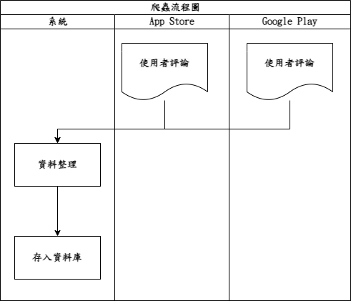

圖 41、爬蟲流程圖

表 二十七、處理描述2-1

|  |  |
| --- | --- |
| 處理描述名稱 | 資料整理 |
| 執行程序與規則 | 1. 將評論時間、評論app、內容、星級等資料整理成固定格式 2. 刪除非中文之評論 3. 刪除過短評論 4. 刪除表情符號 |
| 資料輸入/來源 | 原始評論/Google Play、App Store |
| 資料輸出/目的地 | 評論表/資料庫 |
| 限制與備註 |  |

* 流程圖3：註冊登入流程圖

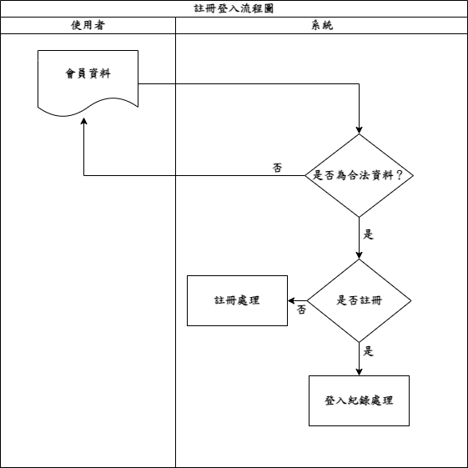

圖 42、註冊登入流程圖

表 二十八、處理描述3-1

|  |  |
| --- | --- |
| 處理描述名稱 | 註冊處理 |
| 執行程序與規則 | 將使用者輸入的會員資料儲存進資料庫 |
| 資料輸入/來源 | 會員資料/使用者 |
| 資料輸出/目的地 | 會員檔案/資料庫 |
| 限制與備註 |  |

表 二十九、處理描述3-2

|  |  |
| --- | --- |
| 處理描述名稱 | 登入紀錄處理 |
| 執行程序與規則 | 紀錄使用者登入時間和登入狀態 |
| 資料輸入/來源 | 會員資料/使用者 |
| 資料輸出/目的地 | 登入紀錄/系統 |
| 限制與備註 |  |

* 流程圖4：查看記錄流程圖

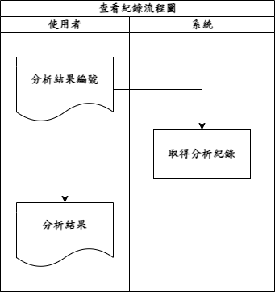

圖 43、查看記錄流程圖

表 三十、處理描述4-1

|  |  |
| --- | --- |
| 處理描述名稱 | 取得分析紀錄 |
| 執行程序與規則 | 1. 檢查分析結果是否存在且可以被該使用者查看 2. 至資料庫中將該次分析結果取出並輸出呈現 |
| 資料輸入/來源 | 分析結果編號/使用者 |
| 資料輸出/目的地 | 分析結果/使用者 |
| 限制與備註 |  |

1. **可行性分析**
2. **市場**

考量到越來越多的餐飲店家都開始推出各自的app，且現有的app其評分都普遍不高，因此，我們認為App Wizard具有一定的市場，可以有效的幫助未來要開發餐飲app的團隊。

1. **技術**
2. **爬蟲**

撰寫爬蟲程式來抓取App Store與Google Play上各家餐飲app的評論區留言，包含使用者的評論、星等、日期等。本團隊已具備此能力。

1. **資料預處理**

將這些資料依照標點符號做分段，再進行斷詞等等的處理，接著刪除表情符號、標點符號等等無意義之詞彙，並計算每個單詞出現的頻率。本團隊預計自行學習並開發或是配合使用開源軟體來處理。

1. **文字探勘**

使用斷字、斷詞、情緒分析等方式整理並分析資料，本團隊預計自行學習並開發或是配合使用開源軟體來處理。

1. **品質類別歸類**

分析過後將各類別依照Kano模式進行分類。本團隊預計自行學習並開發。

1. **資料庫儲存**

將處理好的資訊儲存進資料庫，最後的成品便能使用這些資訊來提供使用者分析結果。本團隊已具有架設資料庫和其相關功能的技術。

1. **網頁設計**

將分析整理後之資訊呈現在網頁上，包含圖表的呈現方式與介面的設計。本團隊已具有前端設計的技術。

1. **經濟**

硬體方面需要電腦、網路設備等，但本團隊目前已具備這些硬體設備；軟體方面除了會配合使用開源軟體的技術，或是團隊自己從頭開發，所以較無經濟上的負擔。

1. **競爭者分析**

為了瞭解市場上其他競爭者的功能與我們系統的差異，我們針對系統進行競爭者分析。分析結果如表二十八所示，並說明如下。

表 三十一、競爭者分析

|  |  |  |  |
| --- | --- | --- | --- |
| 平台  功能 | App Wizard | Play 管理中心 | App Store Connect |
| 分析平台 | Google Play  App Store | Google Play | App Store |
| 支援語言 | 中文 | 多國語言 | 多國語言 |
| 顯示頻率高的詞彙 | ✓ | ✓ | 🗶 |
| 比較同類型app | ✓ | ✓ | ✓ |
| 圖表呈現 | ✓ | ✓ | 🗶 |
| 篩選時段、功能 | ✓ | ✓ | 🗶 |
| 回覆評論 | 🗶 | ✓ | ✓ |
| 情緒分析 | ✓ | 🗶 | 🗶 |
| 品質類別歸類 | ✓ | 🗶 | 🗶 |

Play 管理中心(Google Play, 2023)：

* 1. 分析Google Play的app評論。

1. 系統會分析應用程式在主題上有一定數量的相關評論，並顯示出現頻率高的詞彙。
2. 查看相同類別應用程式的評分，或是將評論的字詞整理成清單，以圖表方式呈現結果。
3. 可以篩選時段和功能。
4. 可以比較自己的app跟同類型app的平均評分和平均評論數。
5. 可以直接回覆使用者的評論。

App Store Connect (Apple Developer, 2023)：

* 1. 分析App Store的app評論。

1. 可以直接回覆使用者的評論。
2. 可以檢視自己的app平均評分，並與同類型app做比較。
3. 沒有對於評論做其他分析。

App Wizard：

* 1. 分析Google Play和App Store的app評論。

1. 分析後會顯示出評論中出現頻率高的詞彙。
2. 比較同類型的app。
3. 可以依據時段、功能等等做篩選。
4. 情緒分析
5. 品質類別歸類
6. 圖表呈現結果
7. **系統功能分析**

我們預期將透過網頁的方式，呈現該系統，功能如下：

1. **文字分析結果**

依照使用者的需求和分類，將這些資料進行分析之後以圖表之方式呈現。

1. **選擇分析範圍**
2. 時間範圍

使用者可以選擇所要分析的評論的時間範圍，根據新舊評論可以讓他們更知道近期使用者在乎的事項。

1. 選擇分析對象

使用者可以根據需求自由查看所要分析之對象，藉此縮小比較範圍。

1. **會員**

使用者需加入會員才能使用分析資料的功能，而我們同時會記錄會員的歷史紀錄等等。

1. **專案規劃**
2. **WBS**

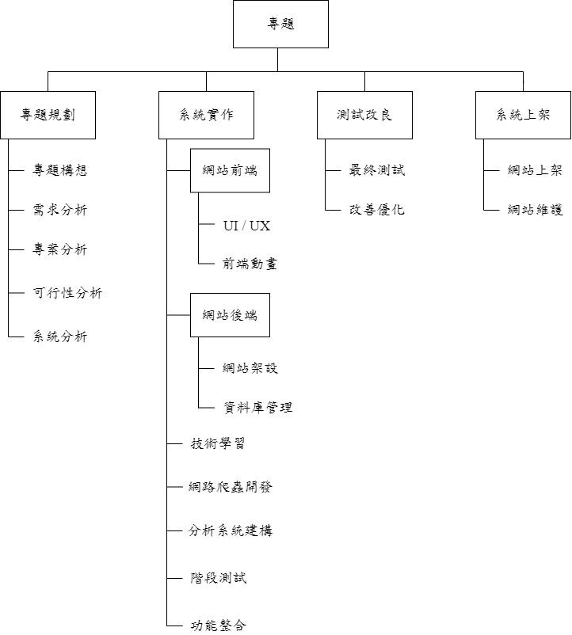

圖 44、WBS

1. **時間規劃**

表 三十二、時間規劃表

|  |  |  |  |  |
| --- | --- | --- | --- | --- |
| 工作階段 | 工作項目 | 預計開始時間 | 預計結束時間 | 耗時 |
| 專題規劃 | 專題構想 | 2023/9/11 | 2023/10/3 | 23天 |
| 需求分析 | 2023/10/4 | 2023/10/16 | 13天 |
| 專案分析 | 2023/10/16 | 2023/10/28 | 13天 |
| 可行性分析 | 2023/10/16 | 2023/10/28 | 13天 |
| 系統分析 | 2023/10/29 | 2024/2/13 | 108天 |
| 系統實作 | 技術學習 | 2023/10/29 | 2024/3/13 | 137天 |
| 網頁爬蟲開發 | 2024/3/14 | 2024/4/7 | 25天 |
| 網站前端介面設計 | 2024/3/14 | 2024/5/12 | 60天 |
| 網站後端 | 2024/3/14 | 2024/6/27 | 106天 |
| 分析系統建構 | 2024/4/8 | 2024/8/25 | 140天 |
| 前端開發 | 2024/5/13 | 2024/7/11 | 60天 |
| 第一階段測試 | 2024/8/26 | 2024/8/31 | 6天 |
| 功能整合 | 2024/9/1 | 2024/9/30 | 30天 |
| 測試改良 | 最終測試 | 2024/10/1 | 2024/10/15 | 15天 |
| 改善優化 | 2024/8/16 | 2024/10/31 | 16天 |
| 系統上架 | 網站上架 | 2024/11/1 | 2024/11/7 | 7天 |
| 網站維護 | 2024/11/8 | 2024/12/31 | 54天 |

1. **甘特圖**

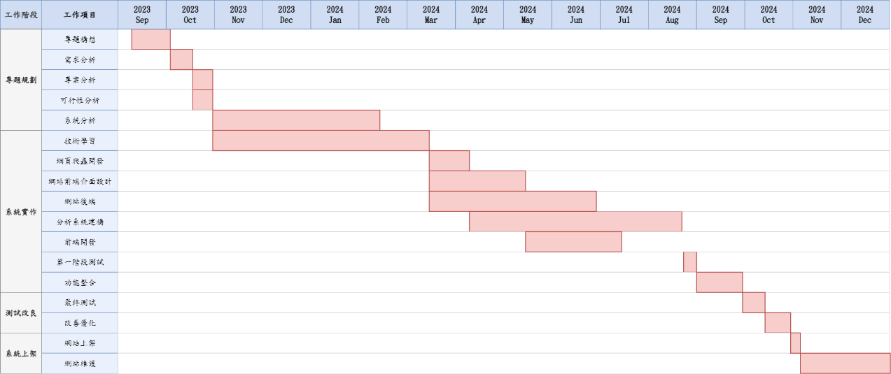

圖 45、甘特圖

1. **網路圖**

表 三十三、網路圖資料

|  |  |  |  |  |  |
| --- | --- | --- | --- | --- | --- |
| **作業項目** | **項目代號** | **前項作業** | **結點** | **需時(天)** | **要徑** |
| 專題構想 | A | - | 1~2 | 23 | * |
| 需求分析 | B | A | 2~3 | 13 | * |
| 專案分析 | C | B | 3~4 | 13 | * |
| 可行性分析 | D | B | 3~5 | 13 | * |
| 系統分析 | E | D | 5~6 | 108 |  |
| 技術學習 | F | D | 5~7 | 137 | * |
| 網頁爬蟲開發 | G | F | 7~8 | 25 | * |
| 分析系統建構 | H | G | 8~9 | 140 | * |
| 第一階段測試 | I | H | 9~11 | 6 | * |
| 網站後端 | J | F | 7~11 | 106 |  |
| 網站前端介面設計 | K | F | 7~10 | 60 |  |
| 前端開發 | L | K | 10~11 | 60 |  |
| 功能整合 | M | I,J,L | 11~12 | 30 | * |
| 最終測試 | N | M | 12~13 | 15 | * |
| 改善優化 | O | N | 13~14 | 16 | * |
| 網站上架 | P | O | 14~15 | 7 | * |
| 網站維護 | Q | P | 15~16 | 54 | * |

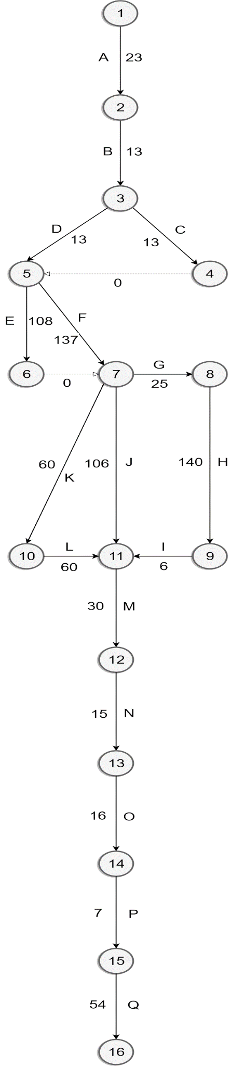

圖 46、網路圖

1. **人力分配**

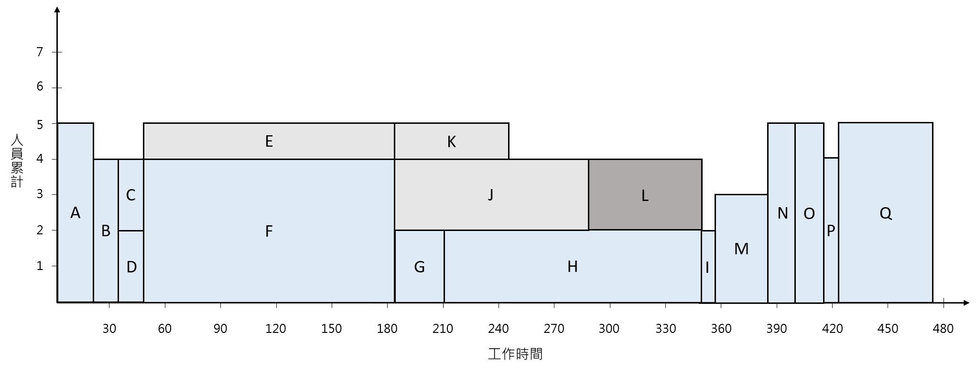

圖 47、資源拉平圖

1. **人員分工表**

表 三十四、分工表

|  |  |
| --- | --- |
| 學號姓名 | 工作分配 |
| A1103311 辜煒程 | 文書處理、後端、資料庫 |
| A1103312 吳亞倫 | 文書處理、前端、網頁爬蟲開發 |
| A1103325 王證衡 | 文書處理、分析系統建構、後端 |
| A1103355 張凱森 | 文書處理、網頁爬蟲開發、分析系統建構 |
| A1103360 陳奕晴 | 文書處理、前端、資料庫 |

1. **財務規劃**

表 三十五、財務規劃表

|  |  |  |  |
| --- | --- | --- | --- |
| **成本種類** | **名稱** | **描述** | **花費(新台幣/月)** |
| 人員 | 員工 | 5人，平均月薪$50000(新台幣)。 | $250,000 |
| 人員成本總計 | | | $250,000 |
| 軟體 | SAS Text Miner | 主要使用他們從大量文章中找到共同的主題或文章關聯詞彙的功能，並且找出他們的頻率，同時還能透過人為自訂調整權數，達到更好的分析目的。 | $4,000 |
| Google Cloud Natural Language API | 主要提供語意分析和情緒分析等功能。 | $900 |
| 軟體成本總計 | | | $4900 |
| 硬體 | Acer桌電(兩台) | 用來編寫專案所需的文件和程式，並執行測試與維護等工作。 | $4,166(折舊結果) |
| TP-Link路由、交換器(各一) | 網路設備，提供電腦與伺服器所需的網路連線需求。 | $417(折舊結果) |
| AWS虛擬主機(伺服器) | 處理來自客戶端的請求，執行相應的操作，並向客戶端提供所需的服務(像是：儲存、計算和傳送)。 | $4,800 |
| 硬體成本總計 | | | $9383 |
| 營運 | IKEA辦公桌(六張) | 提供員工辦公的設施。 | $1,796(折舊結果) |
| 特力屋商用辦公椅(六張) | 提供員工辦公的設施。 | $2,695(折舊結果) |
| EPSON影印機(一台) | 提供公司文件影印功能需求。 | $790(折舊結果) |
| 水電 | 台水、台電。 | $2,500 |
| 租金 | 地址：高雄市苓雅區自強三路1號86樓。 | $50,000 |
| 網路費 | 中華電信1G/600M。 | $1,899 |
| 營運成本總計 | | | $59,680 |
| 維護 | 維護資源耗費 | 公司職員自行維護。 | $0 |
| 維護成本總計 | | | $0 |
| **每月總成本：$323,963** | | | |